ĐẠI HỌC ĐÀ NẴNG
TRƯỜNG ĐẠI HỌC BÁCH KHOA
KHOA CÔNG NGHỆ THÔNG TIN

ĐẶC TẢ YÊU CẦU PHẦN MỀM
(Software Requirements Specification)
HỆ THỐNG QUẢN LÝ PHÒNG KHÁM
PhòngKhám+
STT | Họ và tên | MSSV
1 | Trần Thị Bình | 102230005
2 | Trần Thị Thanh Phương | 102230041
3 | Đào Minh Anh Quân | 102230042
4 | Đinh Ngọc Quốc | 102230043
5 | Lê Xuân Bá Vũ | 102230056

Giảng viên hướng dẫn: GV.TS Võ Đức Hoàng
Đà Nẵng, 11/2026

MỤC LỤC
MỤC LỤC 1
LỊCH SỬ THAY ĐỔI 1
1. Giới thiệu 1
1.1 Mục đích 1
1.2 Quy ước tài liệu 1
1.3 Phạm vi dự án 1
1.4 Tài liệu tham khảo 1
2. Mô tả tổng quan 1
2.1 Bối cảnh sản phẩm 1
2.2 Nhóm người dùng và đặc điểm 1
2.3 Môi trường vận hành 1
2.4 Ràng buộc thiết kế và cài đặt 1
2.5 Giả định và phụ thuộc 1
3. Tính năng hệ thống 1
3.1 Đăng nhập 1
3.2 Đăng ký tài khoản bệnh nhân 1
3.3 Đặt lịch khám / tiêm 1
3.4 Tiếp nhận walk-in 1
3.5 Khám bệnh và tạo hồ sơ bệnh án 1
3.6 Chẩn đoán ICD-10 1
3.7 Kê đơn thuốc 1
3.8 Tiêm chủng 1
3.9 Đăng ký ca làm bác sĩ 1
3.10 Mua thuốc online 1
3.11 Bán thuốc tại quầy 1
3.12 Nhập kho dược 1
3.13 Báo cáo tài chính 1
3.14 Quản trị người dùng 1
3.15 Thông báo và chat thời gian thực 1
3.16 Trừ tồn kho theo FIFO (dùng chung) 1
3.17 Thao tác dữ liệu chung (thêm, cập nhật, xóa, tìm kiếm) 1
4. Yêu cầu dữ liệu 1
4.1 Mô hình dữ liệu logic 1
4.2 Từ điển dữ liệu 1
4.3 Báo cáo 1
4.4 Thu thập, toàn vẹn, lưu trữ và hủy dữ liệu 1
5. Yêu cầu giao diện bên ngoài 1
5.1 Giao diện người dùng 1
5.2 Giao diện phần mềm 1
5.3 Giao diện phần cứng 1
5.4 Giao diện truyền thông 1
6. Thuộc tính chất lượng 1
6.1 Tính khả dụng (Usability) 1
6.2 Hiệu năng (Performance) 1
6.3 Bảo mật (Security) 1
6.4 An toàn (Safety) 1
6.5 Các thuộc tính khác 1
7. Yêu cầu quốc tế hóa và địa phương hóa 1
8. Các yêu cầu khác 1
8.1 Pháp lý, quy định và chuẩn 1
8.2 Cài đặt, cấu hình, khởi động 1
8.3 Ghi nhật ký, giám sát và kiểm toán 1
8.4 Kiểm thử và chấp nhận 1
Phụ lục A: Bảng thuật ngữ 1
Phụ lục B: Các mô hình phân tích 1
B.1 Sơ đồ tổ chức chương trình 1
B.2 Biểu đồ Use Case 1
B.3 Biểu đồ hoạt động 1
B.4 Biểu đồ tuần tự 1

LỊCH SỬ THAY ĐỔI
Người thực hiện | Ngày | Lý do thay đổi | Phiên bản

1. Giới thiệu
Tài liệu này đặc tả yêu cầu phần mềm cho hệ thống quản lý phòng khám PhòngKhám+. Nội dung được xây dựng dựa trên báo cáo PBL5 của nhóm (cơ sở lý thuyết, phân tích thiết kế, đặc tả use case, thiết kế cơ sở dữ liệu, triển khai và đánh giá) và được tổ chức theo cấu trúc của mẫu Software Requirements Specification do Karl Wiegers và Seilevel biên soạn.
Phần 1 giới thiệu mục đích, quy ước và phạm vi; Phần 2 mô tả tổng quan sản phẩm; Phần 3 đặc tả các tính năng hệ thống; Phần 4 đến Phần 8 đặc tả dữ liệu, giao diện, thuộc tính chất lượng, yêu cầu quốc tế hóa và các yêu cầu khác; các phụ lục gồm bảng thuật ngữ và các mô hình phân tích.

1.1 Mục đích
Tài liệu đặc tả các yêu cầu phần mềm của hệ thống PhòngKhám+, phiên bản 1.0. Hệ thống hỗ trợ toàn bộ quy trình của phòng khám đa khoa: tiếp nhận, đặt lịch, khám bệnh, chẩn đoán, kê đơn, tiêm chủng, bán thuốc, quản lý kho dược, thanh toán và báo cáo.
Đối tượng đọc tài liệu gồm:
- Giảng viên hướng dẫn và hội đồng đánh giá: để thẩm định phạm vi và chất lượng yêu cầu.
- Lập trình viên: để cài đặt đúng các chức năng, quy tắc nghiệp vụ và ràng buộc dữ liệu.
- Kiểm thử viên: để xây dựng kịch bản kiểm thử dựa trên các yêu cầu có mã định danh.
- Quản trị viên và người triển khai: để nắm yêu cầu về môi trường, cấu hình và vận hành.
- Người viết tài liệu hướng dẫn sử dụng và đại diện phòng khám (người dùng cuối).

1.2 Quy ước tài liệu
- Các use case được đánh mã UC001 – UC014 theo báo cáo PBL5; các tính năng không có use case riêng được ký hiệu "—".
- Mỗi yêu cầu chức năng có mã định danh dạng REQ-<MÃ TÍNH NĂNG>-<số thứ tự hai chữ số>, ví dụ REQ-LOGIN-03. Yêu cầu phi chức năng dùng mã QA-<nhóm>-<số>, ví dụ QA-PERF-01.
- Mức ưu tiên của tính năng gồm Cao, Trung bình, Thấp. "Cao" là chức năng thiết yếu cho quy trình khám chữa bệnh hoặc để các chức năng khác hoạt động.
- Tên bảng, tên cột, tên endpoint, mã trạng thái và giá trị liệt kê (ví dụ ma_lich_hen, CHO_XAC_NHAN, /api/lich-hen/) được giữ nguyên dạng mã như trong hệ thống.
- "TBD" (to be determined) đánh dấu thông tin chưa được xác định trong báo cáo PBL5 và cần bổ sung sau.
- Động từ "phải" chỉ yêu cầu bắt buộc; "nên" chỉ yêu cầu khuyến nghị.

1.3 Phạm vi dự án
PhòngKhám+ là phần mềm quản lý phòng khám dạng ứng dụng web theo mô hình client–server: giao diện Single Page Application (SPA) chạy trên trình duyệt tại các máy trạm trong mạng LAN (hoặc cloud), kết nối với API REST do Django REST Framework cung cấp; dữ liệu được lưu tập trung trên MySQL và xác thực bằng JWT. Hệ thống nhằm thay thế cách quản lý thủ công hoặc các hệ thống rời rạc, vốn gây trùng lặp hồ sơ, khó theo dõi lịch hẹn theo ca bác sĩ, thiếu liên kết giữa toa thuốc và tồn kho, và phân quyền không rõ ràng.
Mục tiêu nghiệp vụ:
- Số hóa quy trình từ tiếp đón, khám bệnh, kê đơn, tiêm chủng, quản lý kho dược đến thu phí và báo cáo trên một nền tảng và một cơ sở dữ liệu thống nhất.
- Giảm sai sót, tiết kiệm thời gian và chi phí vận hành; hỗ trợ tra cứu nhanh, chính xác.
- Bảo đảm an toàn dược lâm sàng nhờ quản lý kho theo lô, hạn sử dụng và xuất kho FIFO.
- Phân quyền rõ ràng cho bảy vai trò nghiệp vụ (bệnh nhân, bác sĩ, lễ tân, quản lý kho, bán thuốc, kế toán, quản trị viên).
Các nhóm tính năng của bản 1.0: đăng nhập và đăng ký; đặt lịch khám/tiêm và tiếp nhận walk-in; khám bệnh, hồ sơ bệnh án, chẩn đoán ICD-10 và kê đơn; tiêm chủng; đăng ký ca làm của bác sĩ; mua thuốc online và bán thuốc tại quầy; nhập kho dược; báo cáo tài chính; quản trị người dùng; thông báo và chat thời gian thực.
Ngoài phạm vi bản 1.0 (mới ở mức thiết kế hoặc hướng phát triển): triển khai cloud có cân bằng tải và dự phòng, sao lưu tự động, nhắc lịch SMS / email đầy đủ, báo cáo đa chi nhánh, thanh toán VNPay môi trường thật, liên thông hồ sơ sức khỏe điện tử (FHIR/HL7) và đọc thẻ BHYT.

1.4 Tài liệu tham khảo
STT | Tài liệu
[1] | Báo cáo PBL5: Dự án Công nghệ phần mềm – Đề tài "Hệ thống quản lý phòng khám", Khoa CNTT, Trường ĐH Bách khoa – ĐH Đà Nẵng, 06/2026.
[2] | Wiegers, K. và Seilevel (2013). Software Requirements Specification Template (mẫu SRS được sử dụng làm cấu trúc tài liệu này).
[3] | Nguyễn Phương Lan, Nguyễn Hoàng Tùng (2018). Giáo trình Phân tích và Thiết kế Hệ thống Thông tin. NXB Giáo dục Việt Nam.
[4] | Đoàn Văn Ban (2019). Giáo trình Công nghệ Phần mềm hướng Đối tượng. NXB Khoa học và Kỹ thuật.
[5] | Fielding, R. T. (2000). Architectural Styles and the Design of Network-based Software Architectures. Doctoral dissertation, University of California, Irvine.
[6] | Fowler, M. (2002). Patterns of Enterprise Application Architecture. Addison-Wesley Professional.

2. Mô tả tổng quan
Phần này trình bày tổng quan về sản phẩm, môi trường sử dụng, người dùng dự kiến, các ràng buộc, giả định và phụ thuộc.

2.1 Bối cảnh sản phẩm
PhòngKhám+ là sản phẩm hoàn toàn mới, được nhóm phát triển trong học phần PBL5 để quản lý hoạt động của một phòng khám đa khoa; hệ thống không thay thế một ứng dụng cụ thể có sẵn mà thay thế cách quản lý thủ công hoặc rời rạc hiện nay. Hệ thống là một ứng dụng độc lập, gồm các thành phần chính sau:
Thành phần | Vai trò
Frontend SPA | Giao diện web chạy trên trình duyệt (JavaScript thuần, CSS dùng chung, định tuyến phía client), có gói mã và dashboard riêng cho từng vai trò; gọi API bằng fetch().
Backend API | Django và Django REST Framework: xử lý nghiệp vụ, validation (Serializer), phân quyền, xác thực JWT.
Cơ sở dữ liệu | MySQL 8 (utf8mb4), truy cập qua Django ORM; khóa chính dạng UUID.
Thời gian thực | Django Channels, Redis và Daphne (ASGI) phục vụ WebSocket cho chat và thông báo.
Tác vụ nền | Celery và Redis cho nhắc lịch và báo cáo định kỳ (mới ở mức hạ tầng).
Dịch vụ ngoài | Cổng thanh toán VNPay (Sandbox).

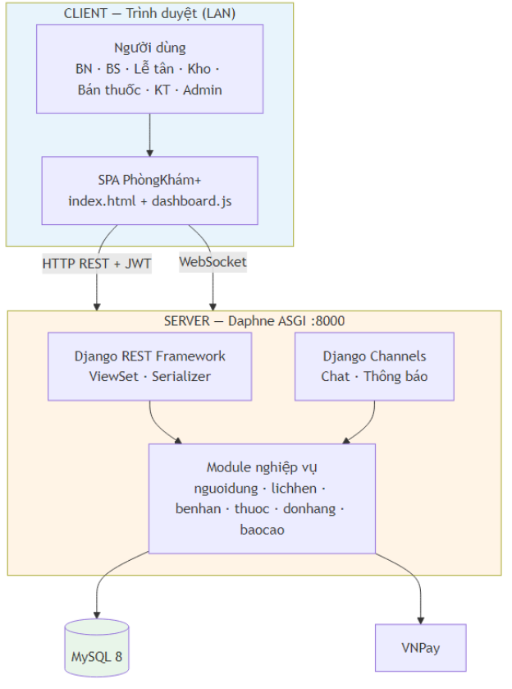
Hình 1. Sơ đồ kiến trúc tổng quát của hệ thống

2.2 Nhóm người dùng và đặc điểm
Nhóm người dùng | Tính năng chính sử dụng | Đặc điểm
Bệnh nhân | Đăng ký, đặt lịch khám / tiêm, xem hồ sơ, mua thuốc online, thanh toán VNPay, chat | Người dùng bên ngoài, tự truy cập bằng trình duyệt; mức độ thành thạo công nghệ không đồng đều nên giao diện phải đơn giản.
Bác sĩ | Khám bệnh, hồ sơ bệnh án, chẩn đoán ICD-10, kê đơn, tiêm chủng, đăng ký ca làm | Thao tác nhiều trên dashboard, cần màn hình rõ ràng; phụ thuộc dữ liệu ca làm và lịch hẹn.
Lễ tân | Tiếp nhận walk-in, lấy số thứ tự, đặt lịch hộ, phân bác sĩ theo ca trực | Nhân viên (chức vụ LE_TAN), thao tác liên tục tại quầy.
Nhân viên bán thuốc | Bán thuốc theo toa / bán lẻ, in hóa đơn | Nhân viên (chức vụ BAN_THUOC).
Kế toán / Quản lý kho | Nhập kho dược, duyệt phiếu nhập, báo cáo doanh thu | Nhân viên tài chính – kho. Trong các use case của báo cáo PBL5, nhập kho do nhân viên kế toán thực hiện; mã chức vụ chính thức: TBD.
Quản trị viên (Admin) | Quản trị người dùng, khóa tài khoản, phân quyền, thông báo, xem nhật ký hoạt động | Có toàn quyền quản trị; chịu trách nhiệm vận hành, sao lưu dữ liệu.

2.3 Môi trường vận hành
Hệ thống được triển khai theo mô hình một máy chủ trung tâm và nhiều máy trạm trong cùng mạng LAN của phòng khám. Máy chủ chạy MySQL, API Django REST Framework, phục vụ giao diện SPA và xử lý WebSocket. Các máy trạm (lễ tân, bác sĩ, bán thuốc, kế toán, quản trị) chỉ cần trình duyệt web truy cập địa chỉ IP nội bộ, không cài thêm phần mềm.
Hạng mục | Yêu cầu
Máy chủ – phần cứng | CPU Intel Core i5 (4 nhân) hoặc tương đương; RAM 8 GB (khuyến nghị 16 GB khi chạy MySQL, Redis, Celery đồng thời); SSD 256 GB; mạng LAN Gigabit, IP tĩnh dải 192.168.x.x.
Máy chủ – phần mềm | Windows 10/11 Pro hoặc Ubuntu 20.04 LTS trở lên; Python 3.10/3.11; Django 4.2+; Django REST Framework; MySQL 8.0 (utf8mb4_unicode_ci); Redis 5.0+; Daphne.
Máy trạm | RAM từ 4 GB; trình duyệt Chrome / Edge / Firefox bản mới; màn hình từ 1366×768 (khuyến nghị Full HD cho dashboard bác sĩ và kế toán); cùng subnet LAN với máy chủ và truy cập được cổng TCP 8000.
Phần mềm cùng tồn tại | MySQL, Redis, Celery; tùy chọn VNPay Sandbox và Ngrok / reverse proxy để nhận callback IPN khi demo không có IP công cộng.

2.4 Ràng buộc thiết kế và cài đặt
- Công nghệ: Python 3.10/3.11, Django 4.2+, Django REST Framework, MySQL 8, Redis 5.0+, Celery, Daphne (ASGI), Django Channels; frontend dùng JavaScript thuần (Vanilla JS) với Chart.js cho biểu đồ.
- Thư viện chính: djangorestframework-simplejwt, mysqlclient, channels, channels-redis, django-cors-headers, celery, redis, Pillow, openpyxl, reportlab, requests, python-dotenv.
- Cơ sở dữ liệu: charset utf8mb4; sql_mode STRICT_TRANS_TABLES; khóa chính UUID; múi giờ Asia/Ho_Chi_Minh; schema được quản lý bằng migration của Django.
- Kiến trúc: tách lớp theo MVC/MVT; giao tiếp client–server bằng JSON qua REST; frontend không chứa logic nghiệp vụ nặng.
- Nghiệp vụ: xuất kho thuốc / vaccine bắt buộc theo FIFO dựa trên hạn sử dụng; mã bệnh theo chuẩn ICD-10.
- Cấu hình và bí mật (khóa bí mật, mật khẩu CSDL, khóa VNPay) phải nằm trong file be/.env, tách khỏi mã nguồn; DJANGO_DEBUG phải là False khi vận hành thực tế.
- Thanh toán trực tuyến hiện dùng VNPay Sandbox; môi trường thật cần merchant và HTTPS cố định.

2.5 Giả định và phụ thuộc
Giả định:
- Mạng LAN của phòng khám ổn định; máy chủ có IP tĩnh và các máy trạm truy cập được cổng 8000.
- Người dùng sử dụng trình duyệt hiện đại và bật JavaScript.
- Bác sĩ đăng ký ca làm trước khi lịch hẹn được gán cho họ.
- Nhân viên nhập đúng thông tin lô sản xuất và hạn sử dụng khi nhập kho.
- Quy mô hiện tại khoảng 5–10 máy trạm đồng thời trên một máy chủ.
Phụ thuộc:
- Dịch vụ MySQL và Redis phải hoạt động; nếu Redis ngừng, chức năng WebSocket (chat, thông báo) và tác vụ Celery bị ảnh hưởng.
- Cổng VNPay (Sandbox) và khả năng nhận callback IPN từ VNPay (cần reverse proxy khi không có IP công cộng).
- Các thư viện mã nguồn mở nêu ở Mục 2.4; thay đổi phiên bản có thể ảnh hưởng tương thích.

3. Tính năng hệ thống
Các yêu cầu chức năng được tổ chức theo tính năng hệ thống, mỗi tính năng tương ứng một use case trong báo cáo PBL5 (UC001 – UC014) hoặc một dịch vụ dùng chung. Mỗi tính năng gồm mô tả và mức ưu tiên, chuỗi tác nhân – phản hồi, và danh sách yêu cầu chức năng. Luồng chi tiết, biểu đồ hoạt động và biểu đồ tuần tự xem Phụ lục B.

3.1 Đăng nhập

3.1.1 Mô tả
Cho phép người dùng đăng nhập vào hệ thống PhòngKhám+ bằng tên đăng nhập và mật khẩu để sử dụng các chức năng theo vai trò được phân quyền. Đây là điều kiện tiên quyết của hầu hết các chức năng khác.
Mã use case | UC001
Tác nhân | Bệnh nhân, Bác sĩ, Nhân viên, Quản trị viên
Mức ưu tiên | Cao

3.1.2 Chuỗi tác nhân – phản hồi
Tác nhân / sự kiện kích hoạt | Phản hồi của hệ thống
Nhấn nút "Đăng nhập" trên giao diện web | Hiển thị form đăng nhập gồm ten_dang_nhap và password
Nhập tên đăng nhập, mật khẩu và gửi yêu cầu (nhấn nút hoặc Enter) | Kiểm tra trường bắt buộc, xác thực, kiểm tra trạng thái tài khoản, cấp JWT và chuyển đến dashboard theo vai trò
Gửi form khi thiếu tên đăng nhập hoặc mật khẩu | Thông báo "Vui lòng nhập tên đăng nhập và mật khẩu"
Nhập sai tên đăng nhập hoặc mật khẩu | Thông báo "Tên đăng nhập hoặc mật khẩu không đúng"; khóa tài khoản 30 phút sau 5 lần sai liên tiếp
Đăng nhập bằng tài khoản đang bị khóa | Thông báo "Tài khoản đã bị khóa" kèm thời hạn khóa

3.1.3 Yêu cầu chức năng
Mã yêu cầu | Nội dung
REQ-LOGIN-01 | Hệ thống phải hiển thị form đăng nhập gồm hai trường ten_dang_nhap và password.
REQ-LOGIN-02 | Hệ thống phải kiểm tra các trường bắt buộc đã được nhập trước khi xử lý yêu cầu.
REQ-LOGIN-03 | Hệ thống phải xác thực thông tin đăng nhập bằng LoginSerializer thông qua POST /api/auth/dang-nhap/.
REQ-LOGIN-04 | Hệ thống phải kiểm tra is_active và is_locked của tài khoản trước khi cấp token.
REQ-LOGIN-05 | Hệ thống phải cấp JWT (access token và refresh token); các yêu cầu sau đó phải gửi kèm tiêu đề Authorization: Bearer <JWT>.
REQ-LOGIN-06 | Sau khi đăng nhập thành công, hệ thống phải chuyển người dùng đến dashboard tương ứng với vai_tro.
REQ-LOGIN-07 | Hệ thống phải khóa tài khoản trong 30 phút sau 5 lần nhập sai mật khẩu liên tiếp.
REQ-LOGIN-08 | Hệ thống phải ghi nhật ký hoạt động (nhat_ky_hoat_dong) kèm địa chỉ IP và User-Agent cho các lần đăng nhập.
REQ-LOGIN-09 | Hệ thống phải cho phép người dùng đăng xuất và hủy phiên làm việc hiện tại.

3.2 Đăng ký tài khoản bệnh nhân

3.2.1 Mô tả
Cho phép người dùng tự tạo tài khoản vai trò bệnh nhân (BENH_NHAN) cùng hồ sơ benh_nhan để đặt lịch, xem hồ sơ và mua thuốc trực tuyến.
Mã use case | UC002
Tác nhân | Khách / Bệnh nhân mới
Mức ưu tiên | Cao

3.2.2 Chuỗi tác nhân – phản hồi
Tác nhân / sự kiện kích hoạt | Phản hồi của hệ thống
Chọn tab "Đăng ký" trên trang đăng nhập | Hiển thị form đăng ký bệnh nhân
Nhập đầy đủ họ tên, tên đăng nhập, email, số điện thoại, ngày sinh, địa chỉ, mật khẩu và gửi | Validate bằng NguoiDungCreateSerializer, tạo nguoi_dung và benh_nhan (mã bệnh nhân tự sinh), thông báo thành công
Gửi form thiếu trường bắt buộc | Báo lỗi trường thiếu
Dùng email, tên đăng nhập hoặc số điện thoại đã tồn tại | Báo lỗi trùng dữ liệu
Nhập mật khẩu không đủ độ mạnh | Báo lỗi độ mạnh mật khẩu

3.2.3 Yêu cầu chức năng
Mã yêu cầu | Nội dung
REQ-REG-01 | Hệ thống phải hiển thị form đăng ký gồm: ho_ten, ten_dang_nhap, email, so_dien_thoai, ngay_sinh, dia_chi, password.
REQ-REG-02 | Tất cả các trường trên là bắt buộc; ho_ten không được rỗng, ngay_sinh phải là ngày hợp lệ, dia_chi không được rỗng.
REQ-REG-03 | ten_dang_nhap phải có tối thiểu 3 ký tự và duy nhất trên toàn hệ thống.
REQ-REG-04 | email phải đúng định dạng và duy nhất; so_dien_thoai phải đúng chuẩn Việt Nam (10 chữ số) và duy nhất.
REQ-REG-05 | password phải có tối thiểu 8 ký tự, gồm chữ hoa, chữ thường, số và ký tự đặc biệt.
REQ-REG-06 | Hệ thống phải tạo đồng thời bản ghi nguoi_dung (vai trò BENH_NHAN) và benh_nhan, trong đó mã bệnh nhân được sinh tự động.
REQ-REG-07 | Sau khi đăng ký thành công, tài khoản phải có thể đăng nhập ngay.

3.3 Đặt lịch khám / tiêm

3.3.1 Mô tả
Tạo lịch hẹn (lich_hen) thuộc một trong các loại KHAM_BENH, TIEM_CHUNG, TAI_KHAM, TU_VAN với trạng thái ban đầu CHO_XAC_NHAN.
Mã use case | UC003
Tác nhân | Bệnh nhân; Lễ tân (đặt hộ)
Mức ưu tiên | Cao

3.3.2 Chuỗi tác nhân – phản hồi
Tác nhân / sự kiện kích hoạt | Phản hồi của hệ thống
Bệnh nhân chọn "Đặt lịch" hoặc lễ tân đặt lịch cho bệnh nhân | Hiển thị form chọn loại lịch, ngày giờ, bác sĩ (tùy chọn); với tiêm chủng hiển thị danh sách vaccine
Gửi POST /api/lich-hen/ | Validate LichHenCreateSerializer, sinh ma_lich_hen, gán benh_nhan, kiểm tra ca làm của bác sĩ, lưu lich_hen (và lich_tiem nếu TIEM_CHUNG)
Không chọn bác sĩ | Hệ thống tự chọn bác sĩ có ít lịch hẹn nhất trong ca (xem REQ-WALKIN-04)
Loại TIEM_CHUNG nhưng chưa chọn vaccine | Báo lỗi thiếu vaccine
Chọn bác sĩ chưa đăng ký ca, hoặc trùng giờ / ngày giờ không hợp lệ | Báo lỗi tương ứng, không tạo lịch

3.3.3 Yêu cầu chức năng
Mã yêu cầu | Nội dung
REQ-APPT-01 | Hệ thống phải cho phép chọn loai_lich thuộc {KHAM_BENH, TIEM_CHUNG, TAI_KHAM, TU_VAN}.
REQ-APPT-02 | ngay_gio_hen là bắt buộc, phải là datetime hợp lệ và nằm trong tương lai.
REQ-APPT-03 | bac_si là tùy chọn; nếu được chọn, bác sĩ phải có ca làm việc tại thời điểm hẹn.
REQ-APPT-04 | vaccine là bắt buộc khi loai_lich là TIEM_CHUNG và phải tham chiếu vaccine hợp lệ.
REQ-APPT-05 | Hệ thống phải sinh ma_lich_hen tự động và kiểm tra xung đột / trùng lịch trước khi lưu.
REQ-APPT-06 | Hệ thống phải gán trạng thái ban đầu CHO_XAC_NHAN cho lịch hẹn mới.
REQ-APPT-07 | Với TIEM_CHUNG, hệ thống phải tạo thêm bản ghi lich_tiem.
REQ-APPT-08 | Hệ thống phải gửi thông báo xác nhận cho người liên quan, đồng bộ nhắc lịch và hiển thị mã lịch cho người đặt.

3.4 Tiếp nhận walk-in

3.4.1 Mô tả
Tiếp nhận bệnh nhân đến khám trực tiếp tại quầy: tạo lịch với trạng thái CHECKED_IN, cấp số thứ tự (STT) và tự động phân bác sĩ theo ca hiện tại và tải công việc nhẹ nhất.
Mã use case | UC004
Tác nhân | Lễ tân
Mức ưu tiên | Cao

3.4.2 Chuỗi tác nhân – phản hồi
Tác nhân / sự kiện kích hoạt | Phản hồi của hệ thống
Lễ tân chọn "Tiếp nhận & lấy số", chọn bệnh nhân và loại dịch vụ (khám hoặc tiêm) | Hiển thị form tiếp nhận
Gửi POST /api/lich-hen/walk_in/ | Xác định ca_lam hiện tại, gán bác sĩ, sinh mã lịch và STT, tạo lich_hen CHECKED_IN, cập nhật hàng đợi
Không có bác sĩ nào đăng ký ca hiện tại | Báo lỗi, không tạo lịch
Bác sĩ được chỉ định chưa có ca làm | Báo lỗi, không tạo lịch

3.4.3 Yêu cầu chức năng
Mã yêu cầu | Nội dung
REQ-WALKIN-01 | Hệ thống phải nhận benh_nhan (bắt buộc), loai_lich (KHAM_BENH hoặc TIEM_CHUNG), vaccine (bắt buộc khi tiêm) và tu_dong_chon_bac_si (tùy chọn, boolean).
REQ-WALKIN-02 | Hệ thống phải xác định ca_lam (SANG / CHIEU / TOI) hiện tại.
REQ-WALKIN-03 | Hệ thống phải sinh ma_lich_hen tự động và số thứ tự khám trong ngày.
REQ-WALKIN-04 | Khi cần tự chọn bác sĩ, hệ thống phải: (1) lấy danh sách bác sĩ đã đăng ký ca tương ứng trong doctor_schedule; (2) loại bác sĩ có is_working = False; (3) đếm số lịch hẹn của từng bác sĩ trong khoảng thời gian xét; (4) sắp xếp tăng dần theo số lịch hẹn; (5) chọn bác sĩ đứng đầu.
REQ-WALKIN-05 | Hệ thống phải tạo lich_hen với trạng thái CHECKED_IN và đưa bệnh nhân vào hàng đợi khám.
REQ-WALKIN-06 | Hệ thống phải báo lỗi khi không có bác sĩ đăng ký ca hiện tại hoặc bác sĩ chỉ định chưa có ca làm.

3.5 Khám bệnh và tạo hồ sơ bệnh án

3.5.1 Mô tả
Bác sĩ tạo hoặc cập nhật hồ sơ bệnh án (ho_so_benh_an) gồm lý do khám, triệu chứng, sinh hiệu và liên kết với lịch khám (lich_kham).
Mã use case | UC005
Tác nhân | Bác sĩ
Mức ưu tiên | Cao

3.5.2 Chuỗi tác nhân – phản hồi
Tác nhân / sự kiện kích hoạt | Phản hồi của hệ thống
Mở hồ sơ bệnh nhân từ danh sách lịch khám | Hiển thị form hồ sơ bệnh án
Nhập lý do khám, triệu chứng, sinh hiệu và lưu qua /api/benh-an/ho-so/ | Sinh ma_hs, lưu hồ sơ, cập nhật trạng thái lịch khám
Lưu khi thiếu ly_do_kham hoặc trieu_chung | Báo lỗi thiếu trường bắt buộc

3.5.3 Yêu cầu chức năng
Mã yêu cầu | Nội dung
REQ-EXAM-01 | Hệ thống phải cho phép bác sĩ chọn bệnh nhân / lịch khám cần xử lý từ danh sách lịch khám.
REQ-EXAM-02 | ly_do_kham và trieu_chung là bắt buộc và không được rỗng.
REQ-EXAM-03 | Sinh hiệu (mach: số dương; huyet_ap: chuỗi hợp lệ, ví dụ 120/80) là tùy chọn.
REQ-EXAM-04 | Hệ thống phải sinh ma_hs tự động và liên kết hồ sơ với lich_kham.
REQ-EXAM-05 | Hệ thống phải cập nhật trạng thái lịch khám sau khi lưu hồ sơ.

3.6 Chẩn đoán ICD-10

3.6.1 Mô tả
Tạo hoặc cập nhật chẩn đoán (chan_doan) quan hệ 1–1 với hồ sơ bệnh án theo mã ICD-10.
Mã use case | UC006
Tác nhân | Bác sĩ
Mức ưu tiên | Cao

3.6.2 Chuỗi tác nhân – phản hồi
Tác nhân / sự kiện kích hoạt | Phản hồi của hệ thống
Chọn "Chẩn đoán" trên hồ sơ bệnh án | Hiển thị form nhập chẩn đoán
Nhập mã ICD-10, tên bệnh, mức độ và lưu | Lưu chan_doan và hiển thị trên hồ sơ
Lưu khi thiếu ma_icd10 hoặc ten_benh | Báo lỗi thiếu trường

3.6.3 Yêu cầu chức năng
Mã yêu cầu | Nội dung
REQ-DIAG-01 | Hệ thống chỉ cho phép tạo chẩn đoán khi đã tồn tại ho_so_benh_an.
REQ-DIAG-02 | Hệ thống phải cho phép nhập ma_icd10, ten_benh và muc_do; ma_icd10 và ten_benh là bắt buộc ở mức nghiệp vụ.
REQ-DIAG-03 | ma_icd10 phải theo chuẩn quốc tế ICD-10.
REQ-DIAG-04 | Mỗi hồ sơ bệnh án chỉ có tối đa một chẩn đoán (quan hệ 1–1) và chẩn đoán phải hiển thị trên hồ sơ.

3.7 Kê đơn thuốc

3.7.1 Mô tả
Tạo đơn thuốc (don_thuoc) và chi tiết (chi_tiet_don_thuoc); hỗ trợ toa mẫu và thuốc mua ngoài.
Mã use case | UC007
Tác nhân | Bác sĩ
Mức ưu tiên | Cao

3.7.2 Chuỗi tác nhân – phản hồi
Tác nhân / sự kiện kích hoạt | Phản hồi của hệ thống
Chọn "Kê đơn" trên hồ sơ bệnh án, chọn thuốc, số lượng, liều dùng; (tùy chọn) áp dụng toa mẫu | Lưu don_thuoc và chi_tiet_don_thuoc, tính tong_tien, đặt trạng thái CHO_XAC_NHAN
Kê thuốc đã hết tồn kho (thuốc lấy từ kho nội bộ) | Báo lỗi hết tồn kho

3.7.3 Yêu cầu chức năng
Mã yêu cầu | Nội dung
REQ-RX-01 | Chỉ được kê đơn khi đã có ho_so_benh_an.
REQ-RX-02 | thuoc_id phải tồn tại trong danh mục thuốc (bắt buộc, trừ thuốc mua ngoài) và so_luong phải là số nguyên lớn hơn 0.
REQ-RX-03 | Hệ thống phải cho phép đánh dấu thuốc mua ngoài (la_thuoc_mua_ngoai) và áp dụng toa mẫu có sẵn.
REQ-RX-04 | Hệ thống phải tính tong_tien của đơn thuốc và đặt trạng thái ban đầu CHO_XAC_NHAN.
REQ-RX-05 | Hệ thống phải báo lỗi nếu thuốc lấy từ kho nội bộ đã hết tồn.

3.8 Tiêm chủng

3.8.1 Mô tả
Bác sĩ xác nhận đã tiêm (DA_TIEM, trừ kho vaccine theo FIFO) hoặc hủy tiêm (HUY, không trừ kho).
Mã use case | UC008
Tác nhân | Bác sĩ
Mức ưu tiên | Cao

3.8.2 Chuỗi tác nhân – phản hồi
Tác nhân / sự kiện kích hoạt | Phản hồi của hệ thống
Mở màn hình "Tiêm chủng", khám sàng lọc và ghi chú phản ứng trước tiêm | Hiển thị thông tin lich_tiem
Xác nhận đã tiêm | Trừ vaccine theo FIFO; cập nhật lich_tiem là DA_TIEM và lich_hen là HOAN_THANH
Hủy tiêm (không đủ điều kiện / chống chỉ định) | Cập nhật trạng thái HUY, không trừ kho

3.8.3 Yêu cầu chức năng
Mã yêu cầu | Nội dung
REQ-VAC-01 | Chỉ xử lý được lịch tiêm khi đã có lich_tiem và vaccine còn tồn khi xác nhận tiêm.
REQ-VAC-02 | trang_thai chỉ nhận giá trị DA_TIEM hoặc HUY.
REQ-VAC-03 | Khi xác nhận DA_TIEM, hệ thống phải trừ vaccine theo FIFO (xem Mục 3.16), cập nhật lich_tiem thành DA_TIEM và lich_hen thành HOAN_THANH trong cùng một giao dịch.
REQ-VAC-04 | Khi hủy tiêm, hệ thống phải đặt trạng thái HUY và không được trừ kho.
REQ-VAC-05 | Hệ thống phải cho phép ghi chú kết quả khám sàng lọc và phản ứng trước tiêm.

3.9 Đăng ký ca làm bác sĩ

3.9.1 Mô tả
Bác sĩ đăng ký các ca SANG / CHIEU / TOI vào doctor_schedule; dữ liệu này là cơ sở để lễ tân phân bổ lịch và hệ thống kiểm tra khi đặt lịch.
Mã use case | UC009
Tác nhân | Bác sĩ
Mức ưu tiên | Cao

3.9.2 Chuỗi tác nhân – phản hồi
Tác nhân / sự kiện kích hoạt | Phản hồi của hệ thống
Chọn "Đăng ký ca làm" trên dashboard bác sĩ, chọn ngày và ca | Gọi doctor-schedule/dang_ky_nhieu, get_or_create bản ghi ca, hiển thị lịch ca tuần cập nhật
Đăng ký ca đã tồn tại | Cập nhật ghi_chu, không tạo bản ghi trùng

3.9.3 Yêu cầu chức năng
Mã yêu cầu | Nội dung
REQ-SHIFT-01 | Chỉ người dùng vai trò BAC_SI được đăng ký ca.
REQ-SHIFT-02 | ngay_lam là ngày hợp lệ; ca_lam thuộc {SANG, CHIEU, TOI}; ghi_chu là tùy chọn.
REQ-SHIFT-03 | Hệ thống phải cho phép đăng ký nhiều ca trong một lần (dang_ky_nhieu).
REQ-SHIFT-04 | Hệ thống phải bảo đảm tính duy nhất của (bac_si, ngay_lam, ca_lam); khi trùng, cập nhật ghi_chu.
REQ-SHIFT-05 | Hệ thống phải hiển thị lịch ca dạng lưới tuần.

3.10 Mua thuốc online

3.10.1 Mô tả
Bệnh nhân thêm thuốc vào giỏ hàng, tạo đơn hàng (don_hang) và thanh toán bằng VNPay hoặc tiền mặt.
Mã use case | UC010
Tác nhân | Bệnh nhân
Mức ưu tiên | Trung bình

3.10.2 Chuỗi tác nhân – phản hồi
Tác nhân / sự kiện kích hoạt | Phản hồi của hệ thống
Thêm thuốc vào giỏ hàng (them_vao_gio_hang) | Kiểm tra tồn kho, thêm vào giỏ, cập nhật tổng số lượng và tổng tiền
Nhấn "Đặt hàng" (tao_don_hang) | Bắt đầu giao dịch, tạo đơn hàng và chi tiết, trừ kho FIFO, xóa giỏ hàng, commit
Thanh toán VNPay (nếu thanh toán online) | Chuyển sang cổng VNPay và ghi nhận kết quả thanh toán
Số lượng vượt tồn kho, hoặc trừ kho thất bại | Báo lỗi; rollback toàn bộ giao dịch khi trừ kho thất bại

3.10.3 Yêu cầu chức năng
Mã yêu cầu | Nội dung
REQ-ONLINE-01 | Chỉ người dùng đã đăng nhập vai trò bệnh nhân mới được mua thuốc online.
REQ-ONLINE-02 | Hệ thống phải kiểm tra tồn kho khi thêm thuốc vào giỏ; so_luong phải là số nguyên lớn hơn 0 và không vượt tồn kho.
REQ-ONLINE-03 | Hệ thống phải cập nhật tổng số lượng, tổng tiền của giỏ hàng sau mỗi thay đổi.
REQ-ONLINE-04 | Khi tạo đơn hàng, hệ thống phải thực hiện trong một giao dịch: tạo don_hang (loai_don = ONLINE), tạo chi_tiet_don_hang cho từng sản phẩm, trừ kho FIFO, xóa giỏ hàng, rồi commit.
REQ-ONLINE-05 | Nếu trừ kho thất bại, hệ thống phải rollback toàn bộ giao dịch.
REQ-ONLINE-06 | Hệ thống phải hỗ trợ thanh toán VNPay hoặc tiền mặt và lưu kết quả vào thanh_toan.

3.11 Bán thuốc tại quầy

3.11.1 Mô tả
Bán thuốc theo toa của bác sĩ hoặc bán lẻ, thu tiền và in hóa đơn.
Mã use case | UC011
Tác nhân | Nhân viên bán thuốc
Mức ưu tiên | Cao

3.11.2 Chuỗi tác nhân – phản hồi
Tác nhân / sự kiện kích hoạt | Phản hồi của hệ thống
Chọn "Bán theo toa" hoặc "Bán lẻ", tra cứu toa hoặc chọn thuốc | Tạo don_hang, trừ kho FIFO
Thu tiền mặt từ bệnh nhân | In hóa đơn và đồng bộ trạng thái don_thuoc
Không đủ tồn kho | Báo lỗi, không tạo đơn

3.11.3 Yêu cầu chức năng
Mã yêu cầu | Nội dung
REQ-POS-01 | Chỉ nhân viên có chức vụ BAN_THUOC được thực hiện chức năng này.
REQ-POS-02 | Hệ thống phải cho phép tra cứu toa của bác sĩ (don_thuoc_id) hoặc chọn thuốc để bán lẻ.
REQ-POS-03 | phuong_thuc thanh toán thuộc {TIEN_MAT, VNPAY}.
REQ-POS-04 | Hệ thống phải tạo don_hang, trừ kho FIFO và báo lỗi nếu không đủ tồn kho.
REQ-POS-05 | Hệ thống phải in hóa đơn và đánh dấu toa của bác sĩ là đã thanh toán sau khi đơn hàng hoàn thành.

3.12 Nhập kho dược

3.12.1 Mô tả
Tạo phiếu nhập kho (phieu_nhap_kho) cùng chi tiết; sau khi duyệt, cập nhật tồn kho theo lô và hạn sử dụng.
Mã use case | UC012
Tác nhân | Nhân viên kế toán (kho)
Mức ưu tiên | Cao

3.12.2 Chuỗi tác nhân – phản hồi
Tác nhân / sự kiện kích hoạt | Phản hồi của hệ thống
Chọn "Nhập kho" / "Tạo phiếu nhập", nhập phiếu và chi tiết (lô, số lượng, HSD) | Lưu phieu_nhap_kho với trạng thái CHO_DUYET
Duyệt phiếu | Tăng kho_thuoc theo lô và cập nhật tồn
Hạn sử dụng hoặc số lượng không hợp lệ | Báo lỗi, không duyệt phiếu

3.12.3 Yêu cầu chức năng
Mã yêu cầu | Nội dung
REQ-STOCKIN-01 | Chỉ người dùng có quyền kế toán được tạo và duyệt phiếu nhập; phải có danh mục thuốc và nhà cung cấp trước.
REQ-STOCKIN-02 | Mỗi dòng chi tiết gồm thuoc_id (FK), so_luong (> 0), lo_sx (bắt buộc), han_su_dung (bắt buộc, sau ngày hiện tại).
REQ-STOCKIN-03 | Phiếu mới lưu ở trạng thái CHO_DUYET và chưa làm thay đổi tồn kho.
REQ-STOCKIN-04 | Khi duyệt, hệ thống phải tăng kho_thuoc theo từng lô (lo_sx, han_su_dung).
REQ-STOCKIN-05 | Hệ thống phải cảnh báo thuốc / vaccine sắp hết hạn sử dụng.

3.13 Báo cáo tài chính

3.13.1 Mô tả
Thống kê doanh thu theo kỳ, hiển thị bảng và biểu đồ Chart.js, cho phép xuất file PDF / Excel / Word.
Mã use case | UC013
Tác nhân | Kế toán; Quản trị viên
Mức ưu tiên | Trung bình

3.13.2 Chuỗi tác nhân – phản hồi
Tác nhân / sự kiện kích hoạt | Phản hồi của hệ thống
Chọn "Doanh thu / Báo cáo", chọn kỳ tu_ngay – den_ngay | Gọi GET /api/bao-cao/, tổng hợp theo kỳ, hiển thị bảng thống kê và biểu đồ Chart.js
(Tùy chọn) Chọn xuất file | Tạo file báo cáo đúng định dạng đã chọn
Không có dữ liệu trong kỳ | Thông báo không có dữ liệu

3.13.3 Yêu cầu chức năng
Mã yêu cầu | Nội dung
REQ-REPORT-01 | tu_ngay và den_ngay là bắt buộc; den_ngay phải lớn hơn hoặc bằng tu_ngay.
REQ-REPORT-02 | Hệ thống phải tổng hợp (aggregate) doanh thu theo kỳ, sử dụng múi giờ Asia/Ho_Chi_Minh.
REQ-REPORT-03 | Hệ thống phải hiển thị bảng thống kê và biểu đồ Chart.js.
REQ-REPORT-04 | Hệ thống phải cho phép xuất báo cáo với dinh_dang thuộc {pdf, docx, xlsx}.
REQ-REPORT-05 | Hệ thống phải thông báo khi không có dữ liệu trong kỳ được chọn.

3.14 Quản trị người dùng

3.14.1 Mô tả
Quản trị viên thêm, sửa, xóa bác sĩ / bệnh nhân / nhân viên, khóa tài khoản và phân quyền vai trò.
Mã use case | UC014
Tác nhân | Quản trị viên (Admin)
Mức ưu tiên | Cao

3.14.2 Chuỗi tác nhân – phản hồi
Tác nhân / sự kiện kích hoạt | Phản hồi của hệ thống
Mở mục "Quản lý người dùng" trên admin-dashboard, nhập thông tin người dùng mới hoặc chỉnh sửa | Gọi API POST / PUT tạo hoặc cập nhật tài khoản, ghi nhat_ky_hoat_dong
Nhập email hoặc ten_dang_nhap đã tồn tại | Báo lỗi trùng dữ liệu

3.14.3 Yêu cầu chức năng
Mã yêu cầu | Nội dung
REQ-ADMIN-01 | Chỉ người dùng có vai trò ADMIN hoặc superuser được truy cập chức năng này.
REQ-ADMIN-02 | ho_ten, ten_dang_nhap (duy nhất), vai_tro (thuộc tập vai trò) là bắt buộc; chuc_vu bắt buộc với vai trò nhân viên.
REQ-ADMIN-03 | Hệ thống phải hỗ trợ thêm, sửa, xóa và tìm kiếm tài khoản bác sĩ, bệnh nhân, nhân viên.
REQ-ADMIN-04 | Hệ thống phải cho phép khóa / mở khóa tài khoản và gán vai trò.
REQ-ADMIN-05 | Mọi thao tác quản trị phải được ghi vào nhat_ky_hoat_dong.

3.15 Thông báo và chat thời gian thực

3.15.1 Mô tả
Gửi thông báo tức thời tới người dùng hệ thống và hỗ trợ kênh chat tư vấn, sử dụng WebSocket (Django Channels, Redis, Daphne). Mục này được tổng hợp từ phần ý tưởng và đánh giá của báo cáo PBL5; chưa có đặc tả use case chi tiết.
Mã use case | —
Tác nhân | Tất cả người dùng; Quản trị viên
Mức ưu tiên | Trung bình

3.15.2 Chuỗi tác nhân – phản hồi
Tác nhân / sự kiện kích hoạt | Phản hồi của hệ thống
Quản trị viên hoặc hệ thống phát sinh thông báo (xác nhận lịch, cảnh báo tồn kho / HSD...) | Đẩy thông báo tới người dùng liên quan qua WebSocket
Người dùng gửi tin nhắn trong kênh chat tư vấn | Chuyển tin nhắn tới người nhận theo thời gian thực

3.15.3 Yêu cầu chức năng
Mã yêu cầu | Nội dung
REQ-NOTI-01 | Hệ thống phải gửi thông báo tức thời tới người dùng liên quan (và tới toàn bộ người dùng khi do quản trị viên phát đi).
REQ-NOTI-02 | Hệ thống phải cung cấp kênh chat tư vấn qua WebSocket.
REQ-NOTI-03 | Các quy tắc chi tiết về lưu lịch sử chat, phạm vi người nhận và xác thực kết nối WebSocket: TBD.

3.16 Trừ tồn kho theo FIFO (dùng chung)

3.16.1 Mô tả
Thuật toán trừ tồn kho thuốc / vaccine theo nguyên tắc FIFO dựa trên hạn sử dụng, dùng chung cho tiêm chủng, mua thuốc online và bán thuốc tại quầy.
Mã use case | —
Tác nhân | Hệ thống (được gọi bởi UC008, UC010, UC011)
Mức ưu tiên | Cao

3.16.2 Chuỗi tác nhân – phản hồi
Tác nhân / sự kiện kích hoạt | Phản hồi của hệ thống
Một chức năng yêu cầu xuất kho (mã thuốc, số lượng) | Lấy các lô còn tồn, sắp xếp theo hạn sử dụng tăng dần và trừ lần lượt cho đến khi đủ số lượng
Tổng tồn kho không đủ số lượng yêu cầu | Từ chối xuất kho và trả lỗi; giao dịch gọi phải rollback

3.16.3 Yêu cầu chức năng
Mã yêu cầu | Nội dung
REQ-FIFO-01 | Hệ thống phải truy vấn các lô trong kho_thuoc có thuoc_id tương ứng và còn tồn.
REQ-FIFO-02 | Hệ thống phải sắp xếp các lô theo han_su_dung tăng dần và trừ ưu tiên lô có hạn dùng gần nhất.
REQ-FIFO-03 | Nếu lô hiện tại không đủ, hệ thống phải chuyển sang lô kế tiếp cho đến khi đủ số lượng yêu cầu.
REQ-FIFO-04 | Việc trừ kho phải nằm trong giao dịch cơ sở dữ liệu, sử dụng khóa dòng (select_for_update), và không được để tồn kho âm.
REQ-FIFO-05 | Hệ thống phải lưu được lô sản xuất (lo_sx) đã xuất để phục vụ truy vết khi có phản ứng phụ hoặc thu hồi thuốc.

3.17 Thao tác dữ liệu chung (thêm, cập nhật, xóa, tìm kiếm)

3.17.1 Mô tả
Quy trình xử lý chuẩn cho các thao tác thêm, cập nhật, xóa và tìm kiếm đối tượng, áp dụng cho các module quản lý của hệ thống.
Mã use case | —
Tác nhân | Tất cả người dùng có quyền tương ứng
Mức ưu tiên | Trung bình

3.17.2 Chuỗi tác nhân – phản hồi
Tác nhân / sự kiện kích hoạt | Phản hồi của hệ thống
Gửi yêu cầu thêm mới (POST, JSON) | Serializer kiểm tra hợp lệ; lỗi trả 400 Bad Request; hợp lệ thì lưu và trả 201 Created
Cập nhật bản ghi theo ID | Không tồn tại: 404 Not Found; không có quyền: 403 Forbidden; ngược lại cập nhật và trả dữ liệu mới
Xóa bản ghi theo ID | Kiểm tra tồn tại và quyền (403 nếu thiếu quyền); xóa vật lý hoặc xóa mềm; trả thông báo thành công
Nhập từ khóa / điều kiện tìm kiếm | Áp dụng filter, SearchFilter, sắp xếp, phân trang và trả kết quả

3.17.3 Yêu cầu chức năng
Mã yêu cầu | Nội dung
REQ-CRUD-01 | Khi thêm mới, Serializer phải kiểm tra trường bắt buộc, kiểu dữ liệu, tính duy nhất và các quy tắc validate tùy chỉnh; dữ liệu không hợp lệ trả 400, thành công trả 201.
REQ-CRUD-02 | Khi cập nhật, hệ thống phải tìm bản ghi theo khóa chính, trả 404 nếu không tồn tại, trả 403 nếu người dùng không có quyền, và chỉ cập nhật các trường thay đổi.
REQ-CRUD-03 | Khi xóa, hệ thống phải kiểm tra tồn tại và quyền (403 nếu không đủ quyền) và quyết định xóa vật lý hoặc xóa mềm để bảo toàn nhật ký kiểm toán.
REQ-CRUD-04 | Khi tìm kiếm, hệ thống phải áp dụng bộ lọc, tìm kiếm theo các trường cấu hình, sắp xếp và phân trang.

4. Yêu cầu dữ liệu
Phần này mô tả dữ liệu mà hệ thống tiếp nhận, xử lý và tạo ra.

4.1 Mô hình dữ liệu logic
Mô hình thực thể liên kết (ERD) của hệ thống được thể hiện ở hình dưới. Các quan hệ chính:
- Quan hệ 1–1: nguoi_dung với benh_nhan, bac_si, nhan_vien; lich_hen với lich_kham và lich_tiem; ho_so_benh_an với chan_doan.
- Quan hệ 1–n: benh_nhan với ho_so_benh_an, lich_hen, don_hang, gio_hang; bac_si với doctor_schedule, lich_hen; ho_so_benh_an với don_thuoc; don_thuoc với chi_tiet_don_thuoc; loai_thuoc với thuoc; thuoc với kho_thuoc (theo lô); phieu_nhap_kho với chi_tiet_phieu_nhap; gio_hang với san_pham_gio_hang; don_hang với chi_tiet_don_hang.
- Ràng buộc duy nhất: bộ ba (bac_si, ngay_lam, ca_lam) của doctor_schedule là duy nhất.
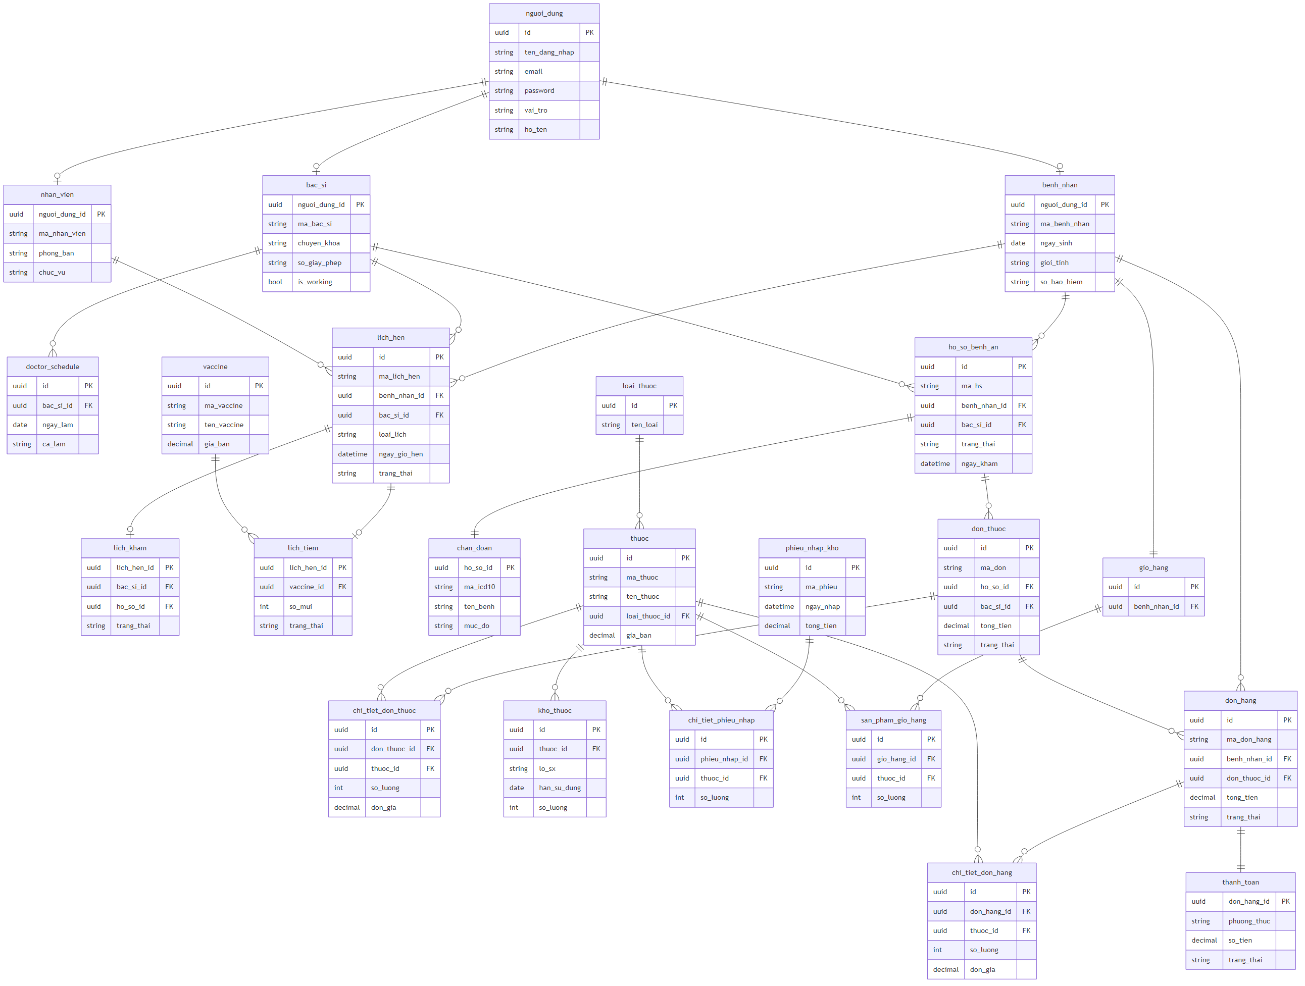
Hình 2. Mô hình thực thể liên kết (ERD) của hệ thống

4.2 Từ điển dữ liệu
Các bảng dưới đây liệt kê các cột chính của từng bảng theo thiết kế vật lý trong báo cáo PBL5. Một số thuộc tính phát sinh từ các yêu cầu chức năng ở Phần 3 nhưng chưa có trong thiết kế bảng cần được bổ sung khi hoàn thiện lược đồ, ví dụ: is_active, is_locked, số lần đăng nhập sai, thời điểm hết khóa (nguoi_dung); so_thu_tu (số thứ tự khám trong ngày) và ghi_chu (lich_hen); ly_do_kham, trieu_chung, mach, huyet_ap (ho_so_benh_an); la_thuoc_mua_ngoai và liều dùng (chi_tiet_don_thuoc); ghi_chu (doctor_schedule); loai_don (don_hang); nhat_ky_hoat_dong (IP, User-Agent). Tên bảng/cột được chuẩn hóa so với báo cáo: vai_tro (thay cho "val_tro"), gio_hang và san_pham_gio_hang (thay cho "glo_hang", "san_pham_glo_hang"). Cột ma_icd10 cho phép NULL ở mức cơ sở dữ liệu nhưng bắt buộc ở mức nghiệp vụ (REQ-DIAG-02).
4.2.1 Bảng nguoi_dung – Người dùng hệ thống
Tên cột | Kiểu dữ liệu | Null | Khóa | Tham chiếu | Ghi chú
id | UUID | NO | PK |  | Khóa chính
ten_dang_nhap | VARCHAR(100) | NO |  |  | Tên đăng nhập
email | VARCHAR(150) | NO |  |  | Email
password | VARCHAR(255) | NO |  |  | Mật khẩu (đã mã hóa)
vai_tro | VARCHAR(50) | NO |  |  | Vai trò người dùng
ho_ten | VARCHAR(150) | YES |  |  | Họ và tên

4.2.2 Bảng nhan_vien – Nhân viên
Tên cột | Kiểu dữ liệu | Null | Khóa | Tham chiếu | Ghi chú
nguoi_dung_id | UUID | NO | PK | nguoi_dung(id) | Khóa chính, khóa ngoại
ma_nhan_vien | VARCHAR(50) | NO |  |  | Mã nhân viên
phong_ban | VARCHAR(100) | YES |  |  | Phòng ban
chuc_vu | VARCHAR(100) | YES |  |  | Chức vụ

4.2.3 Bảng bac_si – Bác sĩ
Tên cột | Kiểu dữ liệu | Null | Khóa | Tham chiếu | Ghi chú
nguoi_dung_id | UUID | NO | PK | nguoi_dung(id) | Khóa chính, khóa ngoại
ma_bac_si | VARCHAR(50) | NO |  |  | Mã bác sĩ
chuyen_khoa | VARCHAR(150) | YES |  |  | Chuyên khoa
so_giay_phep | VARCHAR(100) | YES |  |  | Số giấy phép hành nghề
is_working | BOOLEAN | NO |  |  | Trạng thái làm việc

4.2.4 Bảng benh_nhan – Bệnh nhân
Tên cột | Kiểu dữ liệu | Null | Khóa | Tham chiếu | Ghi chú
nguoi_dung_id | UUID | NO | PK | nguoi_dung(id) | Khóa chính, khóa ngoại
ma_benh_nhan | VARCHAR(50) | NO |  |  | Mã bệnh nhân
ngay_sinh | DATE | YES |  |  | Ngày sinh
gioi_tinh | VARCHAR(10) | YES |  |  | Giới tính
so_bao_hiem | VARCHAR(50) | YES |  |  | Số bảo hiểm y tế

4.2.5 Bảng doctor_schedule – Lịch làm việc bác sĩ
Tên cột | Kiểu dữ liệu | Null | Khóa | Tham chiếu | Ghi chú
id | UUID | NO | PK |  | Khóa chính
bac_si_id | UUID | NO | FK | bac_si(nguoi_dung_id) | Khóa ngoại
ngay_lam | DATE | NO |  |  | Ngày làm việc
ca_lam | VARCHAR(50) | NO |  |  | Ca làm việc (SANG / CHIEU / TOI)

4.2.6 Bảng vaccine – Vắc xin
Tên cột | Kiểu dữ liệu | Null | Khóa | Tham chiếu | Ghi chú
id | UUID | NO | PK |  | Khóa chính
ma_vaccine | VARCHAR(50) | NO |  |  | Mã vắc xin
ten_vaccine | VARCHAR(200) | NO |  |  | Tên vắc xin
gia_ban | DECIMAL(15,2) | NO |  |  | Giá bán

4.2.7 Bảng lich_hen – Lịch hẹn khám
Tên cột | Kiểu dữ liệu | Null | Khóa | Tham chiếu | Ghi chú
id | UUID | NO | PK |  | Khóa chính
ma_lich_hen | VARCHAR(50) | NO |  |  | Mã lịch hẹn
benh_nhan_id | UUID | NO | FK | benh_nhan(nguoi_dung_id) | Khóa ngoại
bac_si_id | UUID | NO | FK | bac_si(nguoi_dung_id) | Khóa ngoại
loai_lich | VARCHAR(100) | YES |  |  | Loại lịch hẹn
ngay_gio_hen | DATETIME | NO |  |  | Ngày giờ hẹn
trang_thai | VARCHAR(50) | NO |  |  | Trạng thái

4.2.8 Bảng lich_kham – Lịch khám
Tên cột | Kiểu dữ liệu | Null | Khóa | Tham chiếu | Ghi chú
lich_hen_id | UUID | NO | PK | lich_hen(id) | Khóa chính, khóa ngoại
bac_si_id | UUID | NO | FK | bac_si(nguoi_dung_id) | Khóa ngoại
ho_so_id | UUID | NO | FK | ho_so_benh_an(id) | Khóa ngoại
trang_thai | VARCHAR(50) | NO |  |  | Trạng thái khám

4.2.9 Bảng lich_tiem – Lịch tiêm vắc xin
Tên cột | Kiểu dữ liệu | Null | Khóa | Tham chiếu | Ghi chú
lich_hen_id | UUID | NO | PK | lich_hen(id) | Khóa chính, khóa ngoại
vaccine_id | UUID | NO | FK | vaccine(id) | Khóa ngoại
so_mui | INT | YES |  |  | Số mũi tiêm
trang_thai | VARCHAR(50) | NO |  |  | Trạng thái (DA_TIEM / HUY)

4.2.10 Bảng ho_so_benh_an – Hồ sơ bệnh án
Tên cột | Kiểu dữ liệu | Null | Khóa | Tham chiếu | Ghi chú
id | UUID | NO | PK |  | Khóa chính
ma_hs | VARCHAR(50) | NO |  |  | Mã hồ sơ
benh_nhan_id | UUID | NO | FK | benh_nhan(nguoi_dung_id) | Khóa ngoại
bac_si_id | UUID | NO | FK | bac_si(nguoi_dung_id) | Khóa ngoại
trang_thai | VARCHAR(50) | NO |  |  | Trạng thái
ngay_kham | DATETIME | NO |  |  | Ngày khám

4.2.11 Bảng chan_doan – Chẩn đoán
Tên cột | Kiểu dữ liệu | Null | Khóa | Tham chiếu | Ghi chú
ho_so_id | UUID | NO | PK | ho_so_benh_an(id) | Khóa chính, khóa ngoại
ma_icd10 | VARCHAR(20) | YES |  |  | Mã ICD-10
ten_benh | VARCHAR(255) | NO |  |  | Tên bệnh
muc_do | VARCHAR(50) | YES |  |  | Mức độ

4.2.12 Bảng loai_thuoc – Loại thuốc
Tên cột | Kiểu dữ liệu | Null | Khóa | Tham chiếu | Ghi chú
id | UUID | NO | PK |  | Khóa chính
ten_loai | VARCHAR(150) | NO |  |  | Tên loại thuốc

4.2.13 Bảng thuoc – Thuốc
Tên cột | Kiểu dữ liệu | Null | Khóa | Tham chiếu | Ghi chú
id | UUID | NO | PK |  | Khóa chính
ma_thuoc | VARCHAR(50) | NO |  |  | Mã thuốc
ten_thuoc | VARCHAR(200) | NO |  |  | Tên thuốc
loai_thuoc_id | UUID | NO | FK | loai_thuoc(id) | Khóa ngoại
gia_ban | DECIMAL(15,2) | NO |  |  | Giá bán

4.2.14 Bảng don_thuoc – Đơn thuốc
Tên cột | Kiểu dữ liệu | Null | Khóa | Tham chiếu | Ghi chú
id | UUID | NO | PK |  | Khóa chính
ma_don | VARCHAR(50) | NO |  |  | Mã đơn thuốc
ho_so_id | UUID | NO | FK | ho_so_benh_an(id) | Khóa ngoại
bac_si_id | UUID | NO | FK | bac_si(nguoi_dung_id) | Khóa ngoại
tong_tien | DECIMAL(15,2) | YES |  |  | Tổng tiền
trang_thai | VARCHAR(50) | NO |  |  | Trạng thái

4.2.15 Bảng chi_tiet_don_thuoc – Chi tiết đơn thuốc
Tên cột | Kiểu dữ liệu | Null | Khóa | Tham chiếu | Ghi chú
id | UUID | NO | PK |  | Khóa chính
don_thuoc_id | UUID | NO | FK | don_thuoc(id) | Khóa ngoại
thuoc_id | UUID | NO | FK | thuoc(id) | Khóa ngoại
so_luong | INT | NO |  |  | Số lượng
don_gia | DECIMAL(15,2) | NO |  |  | Đơn giá

4.2.16 Bảng kho_thuoc – Kho thuốc
Tên cột | Kiểu dữ liệu | Null | Khóa | Tham chiếu | Ghi chú
id | UUID | NO | PK |  | Khóa chính
thuoc_id | UUID | NO | FK | thuoc(id) | Khóa ngoại
lo_sx | VARCHAR(100) | YES |  |  | Lô sản xuất
han_su_dung | DATE | NO |  |  | Hạn sử dụng
so_luong | INT | NO |  |  | Số lượng tồn

4.2.17 Bảng phieu_nhap_kho – Phiếu nhập kho
Tên cột | Kiểu dữ liệu | Null | Khóa | Tham chiếu | Ghi chú
id | UUID | NO | PK |  | Khóa chính
ma_phieu | VARCHAR(50) | NO |  |  | Mã phiếu nhập
ngay_nhap | DATETIME | NO |  |  | Ngày nhập kho
tong_tien | DECIMAL(15,2) | YES |  |  | Tổng tiền
trang_thai | VARCHAR(50) | NO |  |  | Trạng thái (CHO_DUYET...)

4.2.18 Bảng chi_tiet_phieu_nhap – Chi tiết phiếu nhập kho
Tên cột | Kiểu dữ liệu | Null | Khóa | Tham chiếu | Ghi chú
id | UUID | NO | PK |  | Khóa chính
phieu_nhap_id | UUID | NO | FK | phieu_nhap_kho(id) | Khóa ngoại
thuoc_id | UUID | NO | FK | thuoc(id) | Khóa ngoại
so_luong | INT | NO |  |  | Số lượng nhập

4.2.19 Bảng gio_hang – Giỏ hàng
Tên cột | Kiểu dữ liệu | Null | Khóa | Tham chiếu | Ghi chú
id | UUID | NO | PK |  | Khóa chính
benh_nhan_id | UUID | NO | FK | benh_nhan(nguoi_dung_id) | Khóa ngoại

4.2.20 Bảng san_pham_gio_hang – Sản phẩm trong giỏ hàng
Tên cột | Kiểu dữ liệu | Null | Khóa | Tham chiếu | Ghi chú
id | UUID | NO | PK |  | Khóa chính
gio_hang_id | UUID | NO | FK | gio_hang(id) | Khóa ngoại
thuoc_id | UUID | NO | FK | thuoc(id) | Khóa ngoại
so_luong | INT | NO |  |  | Số lượng

4.2.21 Bảng don_hang – Đơn hàng
Tên cột | Kiểu dữ liệu | Null | Khóa | Tham chiếu | Ghi chú
id | UUID | NO | PK |  | Khóa chính
ma_don_hang | VARCHAR(50) | NO |  |  | Mã đơn hàng
benh_nhan_id | UUID | NO | FK | benh_nhan(nguoi_dung_id) | Khóa ngoại
don_thuoc_id | UUID | YES | FK | don_thuoc(id) | Khóa ngoại
tong_tien | DECIMAL(15,2) | YES |  |  | Tổng tiền
trang_thai | VARCHAR(50) | NO |  |  | Trạng thái

4.2.22 Bảng chi_tiet_don_hang – Chi tiết đơn hàng
Tên cột | Kiểu dữ liệu | Null | Khóa | Tham chiếu | Ghi chú
id | UUID | NO | PK |  | Khóa chính
don_hang_id | UUID | NO | FK | don_hang(id) | Khóa ngoại
thuoc_id | UUID | NO | FK | thuoc(id) | Khóa ngoại
so_luong | INT | NO |  |  | Số lượng
don_gia | DECIMAL(15,2) | NO |  |  | Đơn giá

4.2.23 Bảng thanh_toan – Thanh toán
Tên cột | Kiểu dữ liệu | Null | Khóa | Tham chiếu | Ghi chú
don_hang_id | UUID | NO | PK | don_hang(id) | Khóa chính, khóa ngoại
phuong_thuc | VARCHAR(100) | NO |  |  | Phương thức thanh toán

4.2.24 Các giá trị liệt kê
Trường | Giá trị
nguoi_dung.vai_tro | BENH_NHAN, BAC_SI, NHAN_VIEN, ADMIN
nhan_vien.chuc_vu | LE_TAN, BAN_THUOC; mã chức vụ kế toán / kho: TBD
lich_hen.loai_lich | KHAM_BENH, TIEM_CHUNG, TAI_KHAM, TU_VAN
lich_hen.trang_thai | CHO_XAC_NHAN, CHECKED_IN, HOAN_THANH; danh sách đầy đủ: TBD
lich_tiem.trang_thai | DA_TIEM, HUY
doctor_schedule.ca_lam | SANG, CHIEU, TOI
don_thuoc.trang_thai | CHO_XAC_NHAN; danh sách đầy đủ: TBD
phieu_nhap_kho.trang_thai | CHO_DUYET (sau khi duyệt: TBD)
don_hang.loai_don | ONLINE; các loại còn lại (bán tại quầy): TBD
thanh_toan.phuong_thuc | TIEN_MAT, VNPAY
Định dạng xuất báo cáo | pdf, docx, xlsx

4.3 Báo cáo
Báo cáo | Người sử dụng | Đặc điểm
Báo cáo doanh thu theo kỳ | Kế toán, Admin | Tham số tu_ngay, den_ngay; tổng hợp (aggregate) doanh thu theo kỳ; hiển thị bảng thống kê và biểu đồ Chart.js; xuất PDF / Word / Excel (REQ-REPORT-01 đến 05). Bố cục chi tiết: TBD, để giai đoạn thiết kế.
Hóa đơn bán thuốc | Nhân viên bán thuốc | In sau khi bán thuốc theo toa hoặc bán lẻ (REQ-POS-05); nội dung gồm thông tin đơn hàng, chi tiết thuốc, đơn giá, tổng tiền, phương thức thanh toán. Mẫu hóa đơn: TBD.
Nhật ký hoạt động | Admin | Danh sách nhat_ky_hoat_dong gồm người thực hiện, thao tác, địa chỉ IP, User-Agent; hỗ trợ kiểm tra và truy vết.
Cảnh báo tồn kho / hạn sử dụng | Kế toán / Quản lý kho, Admin | Cảnh báo thuốc, vaccine sắp hết hạn (REQ-STOCKIN-05); ngưỡng cảnh báo: TBD.

4.4 Thu thập, toàn vẹn, lưu trữ và hủy dữ liệu
Thu thập dữ liệu: dữ liệu được nhập qua các form trên giao diện SPA (đăng ký, đặt lịch, hồ sơ bệnh án, đơn thuốc, phiếu nhập kho...) và gửi tới API dưới dạng JSON; mã định danh nghiệp vụ (ma_lich_hen, ma_hs, mã bệnh nhân, mã đơn thuốc, mã đơn hàng) được hệ thống sinh tự động.
Toàn vẹn dữ liệu:
- Mọi dữ liệu vào phải qua Serializer kiểm tra trường bắt buộc, kiểu dữ liệu, tính duy nhất và quy tắc riêng; cơ sở dữ liệu chạy ở chế độ STRICT_TRANS_TABLES.
- Ràng buộc khóa ngoại, ràng buộc duy nhất (ví dụ doctor_schedule) và chỉ mục trên ten_dang_nhap, ma_lich_hen.
- Các thao tác nhiều bước (tạo đơn hàng, trừ kho, xác nhận tiêm) phải nằm trong giao dịch (ACID) và rollback khi lỗi; trừ kho dùng khóa dòng (select_for_update) để tồn kho không âm khi nhiều người thao tác đồng thời.
Sao lưu và khôi phục: hiện sao lưu cơ sở dữ liệu do quản trị viên thực hiện thủ công; hệ thống nên bổ sung sao lưu tự động theo lịch (mysqldump kết hợp cron) ở giai đoạn sau. Tần suất, nơi lưu và thời gian giữ bản sao lưu: TBD.
Lưu trữ và hủy dữ liệu: thao tác xóa có thể là xóa vật lý hoặc xóa mềm tùy ràng buộc toàn vẹn; dữ liệu liên quan nhật ký kiểm toán được bảo toàn bằng xóa mềm. Thời hạn lưu trữ hồ sơ bệnh án và chính sách tiêu hủy dữ liệu theo quy định y tế hiện hành: TBD.

5. Yêu cầu giao diện bên ngoài

5.1 Giao diện người dùng
- Giao diện web dạng SPA, chạy trên Chrome, Edge, Firefox bản mới; thao tác chuyển màn hình không tải lại toàn trang.
- Mỗi vai trò có dashboard riêng (bệnh nhân, bác sĩ, lễ tân, bán thuốc, kế toán / kho, admin); menu hiển thị theo vai_tro.
- Các thành phần chuẩn: form đăng nhập / đăng ký; bảng danh sách (lịch hẹn, bệnh nhân...); cửa sổ modal (kê đơn, thông báo nhập kho); lưới tuần cho đăng ký ca; biểu đồ Chart.js trên màn hình báo cáo.
- Dùng chung một bộ quy chuẩn CSS để đồng nhất trải nghiệm; giao diện responsive, hỗ trợ tính tiếp cận (accessibility).
- Nội dung giao diện và thông báo lỗi bằng tiếng Việt; lỗi validate hiển thị rõ trường vi phạm.
- Độ phân giải tối thiểu 1366×768; khuyến nghị Full HD cho dashboard bác sĩ và kế toán.
- Thiết kế chi tiết từng màn hình (bố cục, phím tắt, nút chuẩn): TBD, sẽ ghi trong tài liệu thiết kế giao diện riêng.

5.2 Giao diện phần mềm
Frontend và backend giao tiếp qua REST API (JSON, HTTP), mọi yêu cầu sau đăng nhập đính kèm tiêu đề Authorization: Bearer <JWT>. Các endpoint chính nêu trong báo cáo:
Endpoint | Phương thức | Mục đích
/api/auth/dang-nhap/ | POST | Đăng nhập, cấp JWT (UC001)
/api/auth/dang-ky/ | POST | Đăng ký tài khoản bệnh nhân (UC002)
/api/lich-hen/ | POST | Tạo lịch hẹn khám / tiêm (UC003)
/api/lich-hen/walk_in/ | POST | Tiếp nhận walk-in (UC004)
/api/benh-an/ho-so/ | POST / PUT | Tạo, cập nhật hồ sơ bệnh án (UC005)
doctor-schedule / dang_ky_nhieu | POST | Đăng ký ca làm bác sĩ (UC009)
them_vao_gio_hang, tao_don_hang | POST | Thêm giỏ hàng, tạo đơn hàng (UC010)
/api/bao-cao/ | GET | Báo cáo doanh thu (UC013)

Các giao diện phần mềm khác:
Thành phần | Mô tả
MySQL 8.0 | Lưu trữ dữ liệu qua Django ORM và mysqlclient; charset utf8mb4.
Redis 5.0+ | Message layer cho Django Channels (WebSocket) và broker cho Celery.
VNPay | Thanh toán trực tuyến: gửi yêu cầu thanh toán, nhận kết quả qua VNPAY_RETURN_URL và IPN qua VNPAY_IPN_URL; cấu hình bằng VNPAY_TMN_CODE, VNPAY_HASH_SECRET.
Chart.js | Vẽ biểu đồ doanh thu trên trình duyệt.
openpyxl, reportlab | Xuất báo cáo Excel và PDF; thư viện xuất Word: TBD.

5.3 Giao diện phần cứng
Hệ thống không giao tiếp trực tiếp với thiết bị phần cứng chuyên dụng; các máy trạm và máy chủ chỉ cần kết nối mạng LAN. Hóa đơn bán thuốc được in từ máy trạm ra máy in thông thường; cơ chế in cụ thể và loại máy in hỗ trợ: TBD. Đọc thẻ BHYT hoặc thiết bị y tế thuộc hướng phát triển, chưa nằm trong bản 1.0.

5.4 Giao diện truyền thông
- HTTP/REST với dữ liệu JSON giữa trình duyệt và máy chủ qua cổng TCP 8000 trong mạng LAN; khi triển khai thật nên dùng HTTPS (TBD).
- WebSocket (Django Channels) cho chat tư vấn và thông báo thời gian thực.
- Kiểm soát nguồn gọi API bằng CORS và CSRF theo các biến DJANGO_CORS_ALLOWED_ORIGINS, DJANGO_CSRF_TRUSTED_ORIGINS, DJANGO_ALLOWED_HOSTS.
- Callback VNPay (return URL và IPN) phải truy cập được từ Internet; khi demo cần Ngrok hoặc reverse proxy.
- Email là kênh liên lạc và nhắc lịch; SMS / email nhắc lịch hoàn chỉnh thuộc hướng phát triển. Máy chủ gửi mail và định dạng thư: TBD.
- Băng thông: mạng LAN Gigabit; yêu cầu tốc độ truyền cụ thể: TBD.

6. Thuộc tính chất lượng

6.1 Tính khả dụng (Usability)
Mã | Yêu cầu
QA-USE-01 | Hệ thống phải không yêu cầu cài đặt phần mềm trên máy trạm; người dùng chỉ cần trình duyệt hiện đại.
QA-USE-02 | Hệ thống phải có dashboard và menu riêng theo vai trò; thao tác chuyển màn hình không tải lại toàn trang.
QA-USE-03 | Thông báo lỗi và kết quả validate phải bằng tiếng Việt và chỉ rõ trường vi phạm.
QA-USE-04 | Giao diện phải hiển thị tốt trên độ phân giải từ 1366×768 và theo thiết kế responsive.
QA-USE-05 | Các tác vụ thường dùng (đặt lịch, tiếp nhận walk-in, bán thuốc) nên hoàn thành với số bước thao tác tối thiểu; chỉ tiêu thời gian đào tạo người dùng mới: TBD.

6.2 Hiệu năng (Performance)
Mã | Yêu cầu
QA-PERF-01 | Với 5–10 máy trạm LAN truy cập đồng thời, API phải phản hồi dưới 2 giây cho các thao tác thường.
QA-PERF-02 | Hệ thống phải dùng Daphne (ASGI) cho môi trường vận hành để phục vụ ổn định WebSocket.
QA-PERF-03 | Danh sách có nhiều bản ghi phải phân trang; tìm kiếm phải dùng chỉ mục đã cấu hình.
QA-PERF-04 | Trừ kho đồng thời từ nhiều thao tác (tiêm, bán thuốc, đặt hàng) không được làm tồn kho âm.

6.3 Bảo mật (Security)
Mã | Yêu cầu
QA-SEC-01 | Hệ thống phải xác thực bằng JWT (access và refresh token).
QA-SEC-02 | API phải phân quyền theo vai_tro và chuc_vu; truy cập vượt quyền phải bị chặn với HTTP 403.
QA-SEC-03 | Mật khẩu phải được lưu dạng đã mã hóa (hash); mật khẩu mới phải đạt độ mạnh quy định ở REQ-REG-05.
QA-SEC-04 | Tài khoản phải bị khóa 30 phút sau 5 lần nhập sai mật khẩu liên tiếp.
QA-SEC-05 | Hệ thống phải ghi nhật ký hoạt động (IP, User-Agent) cho các thao tác quan trọng và quản trị.
QA-SEC-06 | Hệ thống phải cấu hình CSRF / CORS theo origin hợp lệ trong LAN; DJANGO_ALLOWED_HOSTS giới hạn truy cập; DJANGO_DEBUG = False khi vận hành.
QA-SEC-07 | Khóa bí mật và thông tin kết nối phải lưu trong be/.env, không đưa vào mã nguồn.
QA-SEC-08 | Dữ liệu hồ sơ bệnh án chỉ được truy cập bởi vai trò có liên quan; bệnh nhân chỉ xem hồ sơ của chính mình. Quy định tuân thủ bảo mật dữ liệu y tế cụ thể: TBD.
QA-SEC-09 | Khi vận hành ngoài LAN, hệ thống phải dùng HTTPS; token đang lưu trong localStorage phía frontend và cần xem xét giảm rủi ro ở bản sau (TBD).

6.4 An toàn (Safety)
Mã | Yêu cầu
QA-SAF-01 | Hệ thống phải xuất kho theo FIFO để ưu tiên lô có hạn dùng gần nhất, ngăn chặn cấp phát thuốc / tiêm vaccine quá hạn.
QA-SAF-02 | Hệ thống phải từ chối nhập kho lô có hạn sử dụng không hợp lệ (không sau ngày hiện tại).
QA-SAF-03 | Hệ thống phải lưu lô sản xuất (lo_sx) của thuốc / vaccine đã xuất để truy vết khi có phản ứng phụ hoặc yêu cầu thu hồi.
QA-SAF-04 | Hủy tiêm không được trừ kho; xác nhận đã tiêm phải trừ kho trong cùng một giao dịch.
QA-SAF-05 | Hệ thống phải chuẩn hóa chẩn đoán theo ICD-10 và kiểm tra thuốc kê phải tồn tại trong danh mục thuốc.

6.5 Các thuộc tính khác
Mã | Yêu cầu
QA-REL-01 | Độ tin cậy / toàn vẹn: các thao tác tạo đơn hàng, trừ kho, xác nhận tiêm phải là giao dịch ACID và rollback khi có lỗi.
QA-MNT-01 | Khả năng bảo trì: tách lớp theo MVC/MVT; thay đổi cấu trúc bảng chỉ cần migration và serializer; schema được phiên bản hóa bằng migration.
QA-POR-01 | Khả năng di động: máy chủ chạy được trên Windows 10/11 Pro hoặc Ubuntu 20.04 LTS trở lên; máy trạm chạy trên trình duyệt hiện đại không phụ thuộc hệ điều hành.
QA-SCA-01 | Khả năng mở rộng: bản 1.0 hỗ trợ một máy chủ nhiều máy trạm; cluster / high-availability cho MySQL và đa chi nhánh nằm ngoài phạm vi bản 1.0 (TBD).
QA-AVA-01 | Tính sẵn sàng và sao lưu: hệ thống phải có quy trình sao lưu CSDL do quản trị viên thực hiện; chỉ tiêu thời gian hoạt động (uptime) và thời gian khôi phục: TBD.
QA-INT-01 | Khả năng tương tác: tích hợp VNPay; về dài hạn chuẩn bị liên thông hồ sơ sức khỏe điện tử (FHIR/HL7), ngoài phạm vi bản 1.0.

Thứ tự ưu tiên giữa các thuộc tính: an toàn và toàn vẹn dữ liệu y tế – dược cao hơn hiệu năng; bảo mật cao hơn tiện lợi thao tác.

7. Yêu cầu quốc tế hóa và địa phương hóa
- Ngôn ngữ: bản 1.0 chỉ hỗ trợ tiếng Việt; hỗ trợ ngôn ngữ khác: TBD.
- Bộ ký tự: cơ sở dữ liệu dùng utf8mb4 (utf8mb4_unicode_ci) để lưu tiếng Việt có dấu và ký tự đặc biệt.
- Múi giờ: Asia/Ho_Chi_Minh; mọi báo cáo và lọc theo thời gian dùng múi giờ này.
- Số điện thoại theo chuẩn Việt Nam (10 chữ số); địa chỉ theo cách viết của Việt Nam; họ tên nhập thành một trường ho_ten.
- Tiền tệ: các trường tiền (gia_ban, tong_tien, don_gia) lưu dạng DECIMAL(15,2); đơn vị tiền tệ mặc định là đồng Việt Nam (VND); định dạng hiển thị số và ngày: TBD.
- Chuẩn mã bệnh: ICD-10 theo quy định quốc tế.

8. Các yêu cầu khác

8.1 Pháp lý, quy định và chuẩn
- Dữ liệu bệnh án là dữ liệu nhạy cảm; việc tuân thủ quy định pháp luật về khám chữa bệnh và bảo vệ dữ liệu cá nhân hiện hành: TBD (cần đối chiếu khi triển khai thực tế).
- Chuẩn ICD-10 cho chẩn đoán; việc liên thông BHYT và hồ sơ sức khỏe điện tử: ngoài phạm vi bản 1.0.

8.2 Cài đặt, cấu hình, khởi động
Tham số triển khai được quản lý trong file be/.env:
Biến môi trường | Giá trị khuyến nghị | Mục đích
DJANGO_SECRET_KEY | Chuỗi bí mật riêng | Khóa bí mật ứng dụng
DJANGO_DEBUG | False | Bắt buộc khi vận hành thực tế
DJANGO_ALLOWED_HOSTS | IP / domain của máy chủ LAN | Hạn chế truy cập ngoài dải mạng cho phép
DJANGO_CSRF_TRUSTED_ORIGINS, DJANGO_CORS_ALLOWED_ORIGINS | Origin của SPA | Kiểm soát nguồn gọi API
DB_NAME, DB_USER, DB_PASSWORD, DB_HOST, DB_PORT | Cấu hình nội bộ (ví dụ database phongkham, localhost:3306) | Kết nối MySQL
VNPAY_TMN_CODE, VNPAY_HASH_SECRET, VNPAY_RETURN_URL, VNPAY_IPN_URL | Do VNPay cung cấp | Tích hợp thanh toán trực tuyến

Các bước triển khai khuyến nghị: (1) chuẩn bị máy chủ và cài Python, MySQL, Redis; (2) cài thư viện từ requirements.txt; (3) tạo database và chạy migration; (4) cấu hình be/.env; (5) chạy Daphne (ASGI) trên cổng 8000; (6) các máy trạm truy cập bằng địa chỉ IP nội bộ của máy chủ.

8.3 Ghi nhật ký, giám sát và kiểm toán
- Hệ thống phải ghi nhat_ky_hoat_dong cho các thao tác đăng nhập và quản trị người dùng (REQ-LOGIN-08, REQ-ADMIN-05).
- Giám sát tài nguyên máy chủ (Prometheus / Grafana) và cảnh báo tồn kho / hạn sử dụng qua thông báo đẩy thuộc hướng phát triển.

8.4 Kiểm thử và chấp nhận
- Kiểm thử chức năng theo các use case UC001 – UC014 và checklist triển khai LAN; kiểm thử phi chức năng gồm JWT, phân quyền, đồng bộ dữ liệu; đánh giá trải nghiệm tại từng bộ phận.
- Luồng xuyên bộ phận (walk-in → khám → kê đơn → bán thuốc tại quầy → báo cáo) phải hoạt động liên tục; các mã lịch hẹn, hồ sơ, đơn thuốc, đơn hàng được sinh tự động đúng quy tắc.
- Kiểm thử tự động (pytest, CI) hiện chưa có; thuộc hướng phát triển.

Phụ lục A: Bảng thuật ngữ
Thuật ngữ | Định nghĩa
SRS | Software Requirements Specification – Đặc tả yêu cầu phần mềm.
SPA | Single Page Application – ứng dụng web một trang, chuyển màn hình bằng JavaScript mà không tải lại toàn trang.
REST API | Giao diện lập trình ứng dụng theo kiểu REST, trao đổi dữ liệu JSON qua HTTP.
DRF | Django REST Framework – bộ thư viện xây dựng REST API trên Django.
ORM | Object-Relational Mapping – ánh xạ model Python sang bảng CSDL quan hệ.
MVC / MVT | Model–View–Controller / Model–Template–View – mô hình tách lớp dữ liệu, hiển thị và điều phối.
JWT | JSON Web Token – mã thông báo dùng xác thực người dùng (access token và refresh token).
WebSocket | Giao thức kết nối hai chiều thời gian thực, dùng cho chat và thông báo.
ASGI / Daphne | Chuẩn giao diện máy chủ bất đồng bộ cho Python / máy chủ ASGI dùng chạy Django Channels.
Celery | Hệ thống xử lý tác vụ nền, dùng Redis làm broker.
Redis | Kho dữ liệu trong bộ nhớ, dùng làm message layer cho WebSocket và broker cho Celery.
VNPay / IPN | Cổng thanh toán trực tuyến / thông báo kết quả thanh toán tức thời do VNPay gửi về máy chủ.
LAN | Local Area Network – mạng cục bộ của phòng khám.
UUID | Universally Unique Identifier – mã định danh duy nhất, dùng làm khóa chính.
CRUD | Create, Read, Update, Delete – thêm, đọc, sửa, xóa.
ACID | Atomicity, Consistency, Isolation, Durability – bốn tính chất của giao dịch CSDL.
FIFO | First-In, First-Out – trong hệ thống này, xuất lô thuốc có hạn sử dụng gần nhất trước.
HSD | Hạn sử dụng của thuốc / vaccine.
Lô sản xuất (lo_sx) | Số lô của nhà sản xuất, dùng để truy vết thuốc / vaccine.
ICD-10 | Bảng Phân loại Quốc tế về Bệnh tật, phiên bản lần thứ 10.
BHYT | Bảo hiểm y tế.
Walk-in | Bệnh nhân đến khám trực tiếp tại phòng khám, không đặt lịch trước.
Check-in / STT | Xác nhận bệnh nhân đã đến / số thứ tự khám trong ngày.
Toa mẫu | Đơn thuốc mẫu có sẵn mà bác sĩ có thể áp dụng khi kê đơn.
Soft delete (xóa mềm) | Đánh dấu bản ghi đã xóa nhưng không xóa vật lý khỏi CSDL.
Audit log (nhat_ky_hoat_dong) | Nhật ký ghi lại các thao tác của người dùng để kiểm tra, truy vết.
PK / FK | Khóa chính / khóa ngoại.

Phụ lục B: Các mô hình phân tích
Các mô hình dưới đây được lấy từ báo cáo PBL5. Mô hình ERD nằm ở Mục 4.1, sơ đồ kiến trúc nằm ở Mục 2.1.

B.1 Sơ đồ tổ chức chương trình
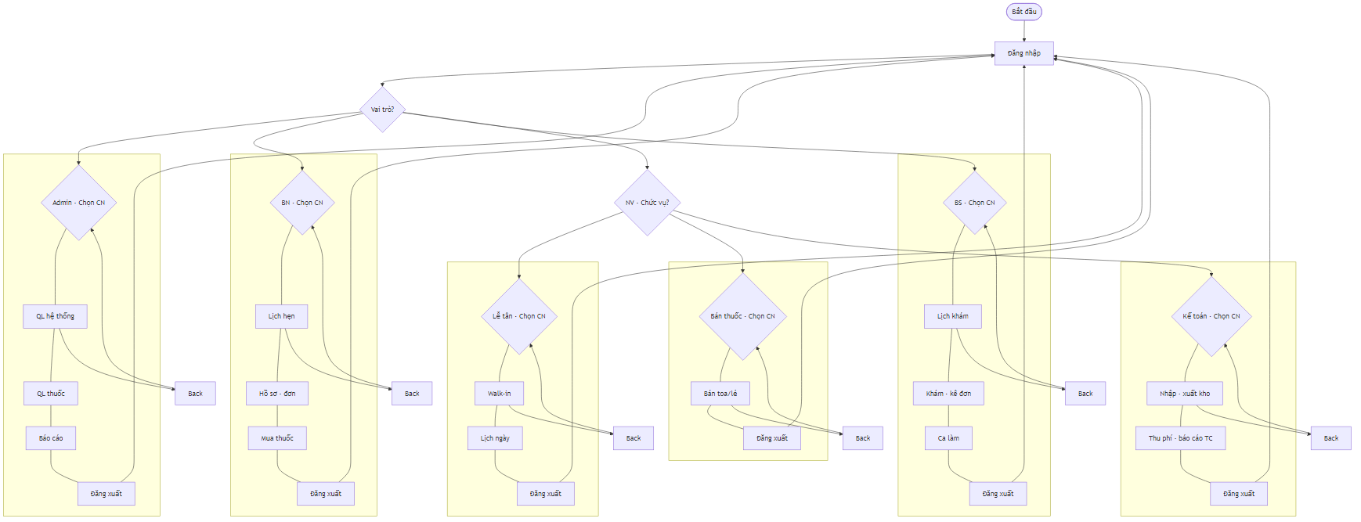
Hình 3. Sơ đồ tổ chức chương trình

B.2 Biểu đồ Use Case
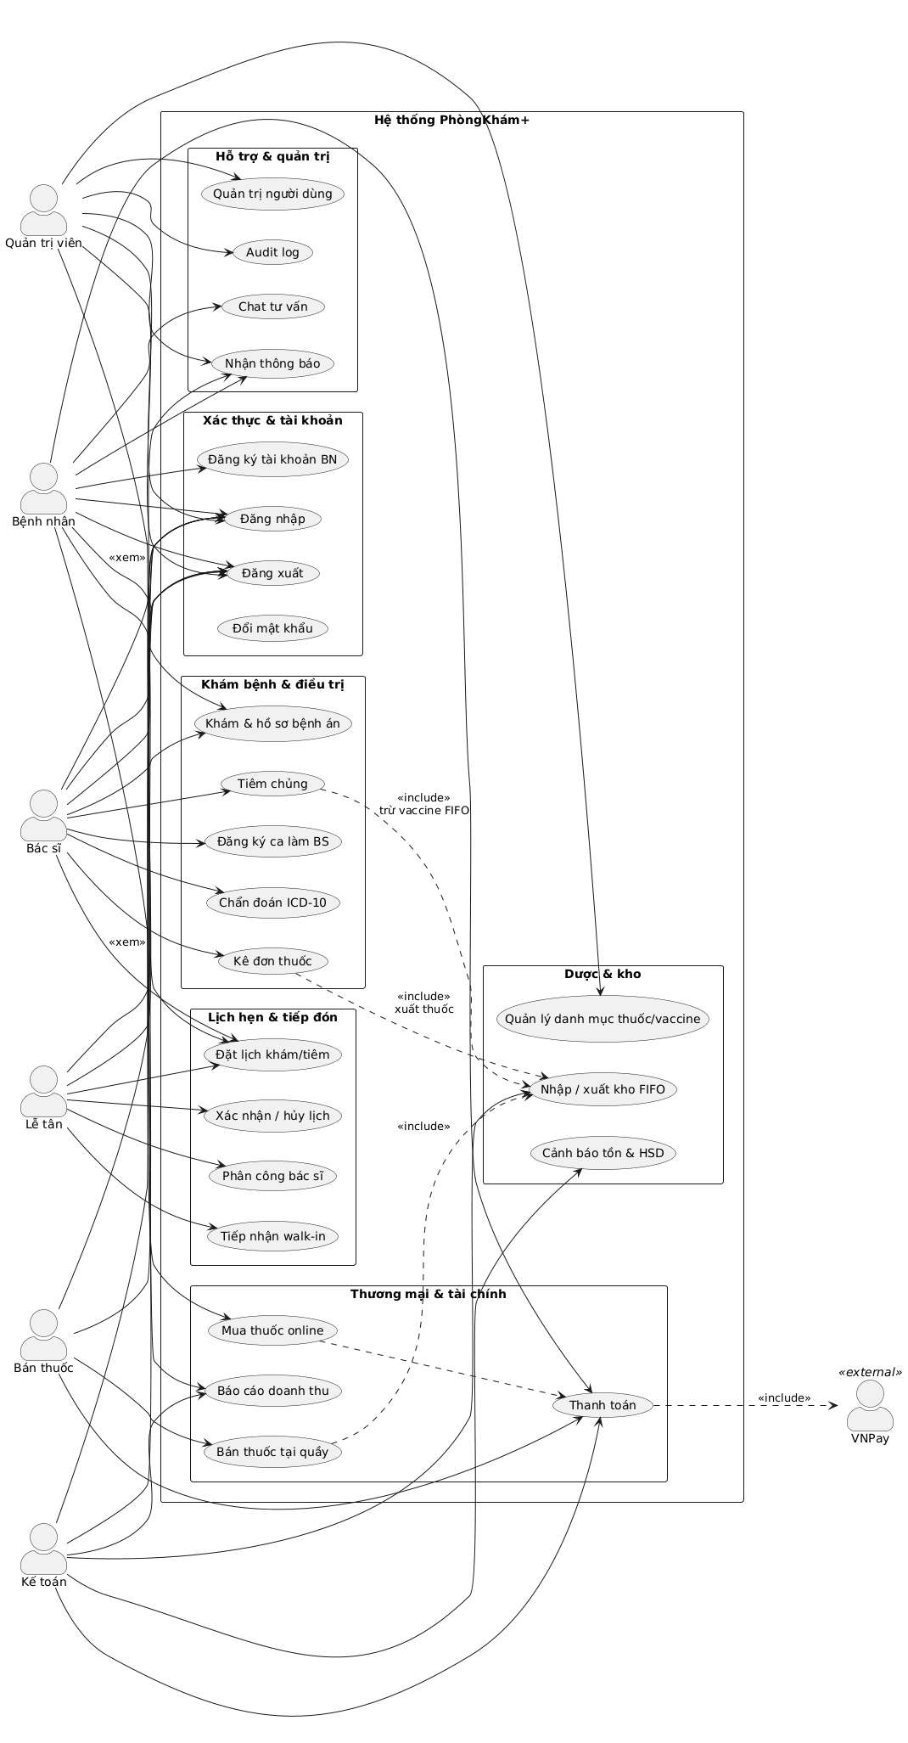
Hình 4. Biểu đồ Use Case tổng quan
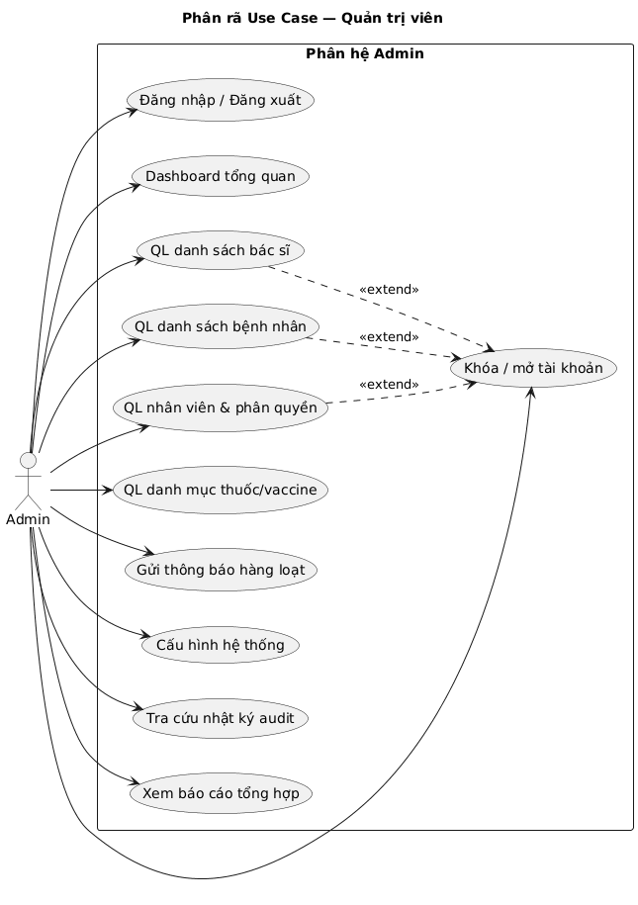
Hình 5. Biểu đồ Use Case Quản trị viên
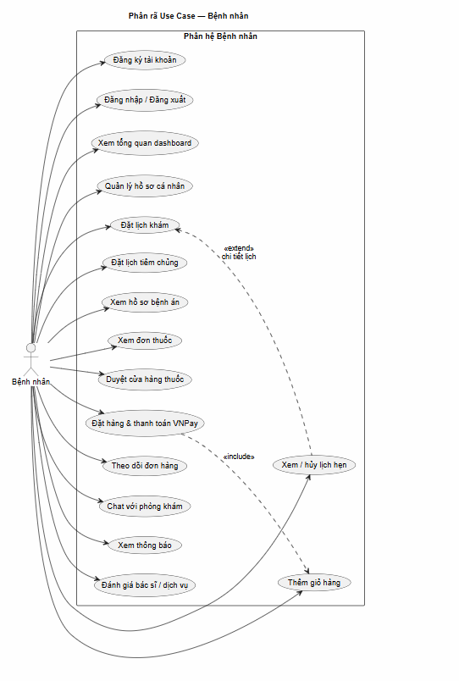
Hình 6. Biểu đồ Use Case Bệnh nhân
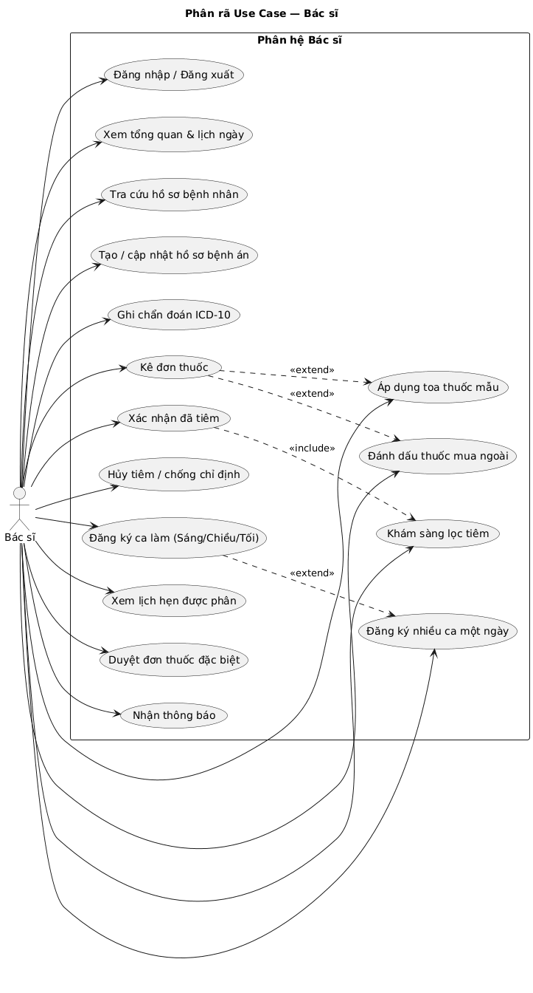
Hình 7. Biểu đồ Use Case Bác sĩ
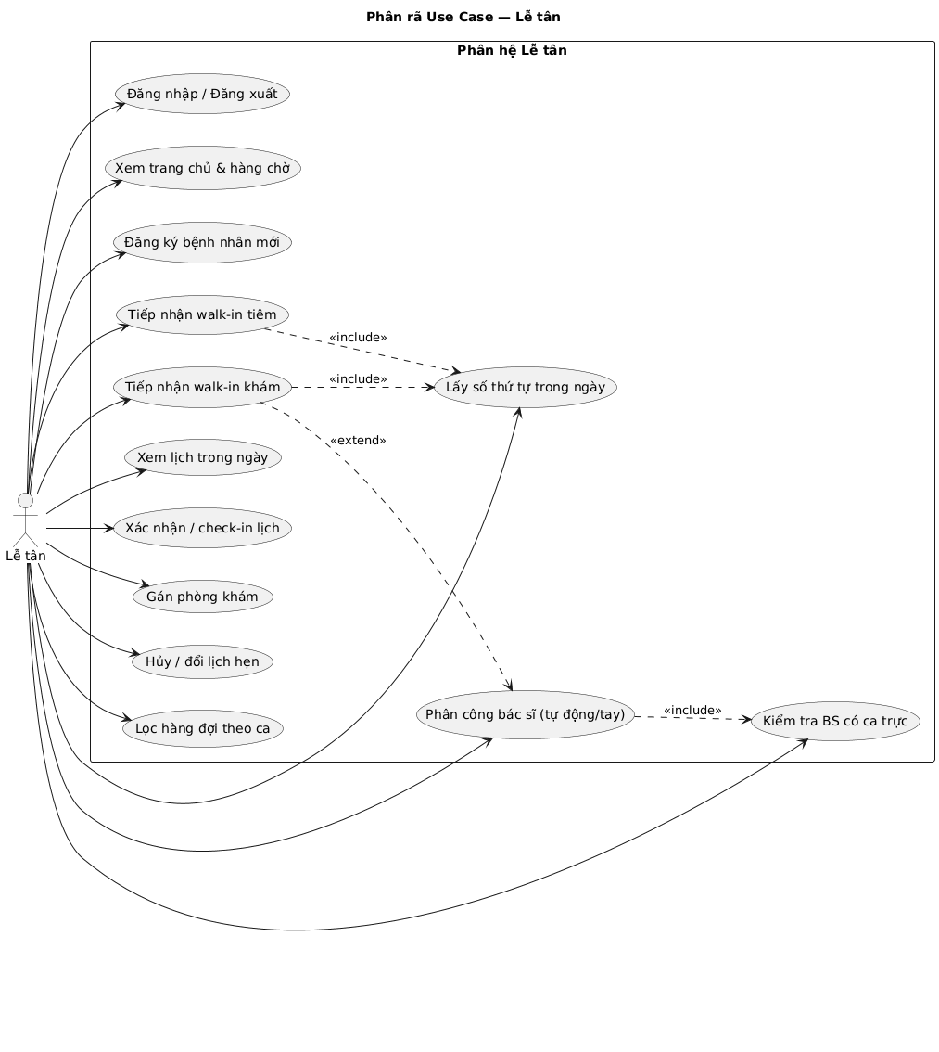
Hình 8. Biểu đồ Use Case Lễ tân
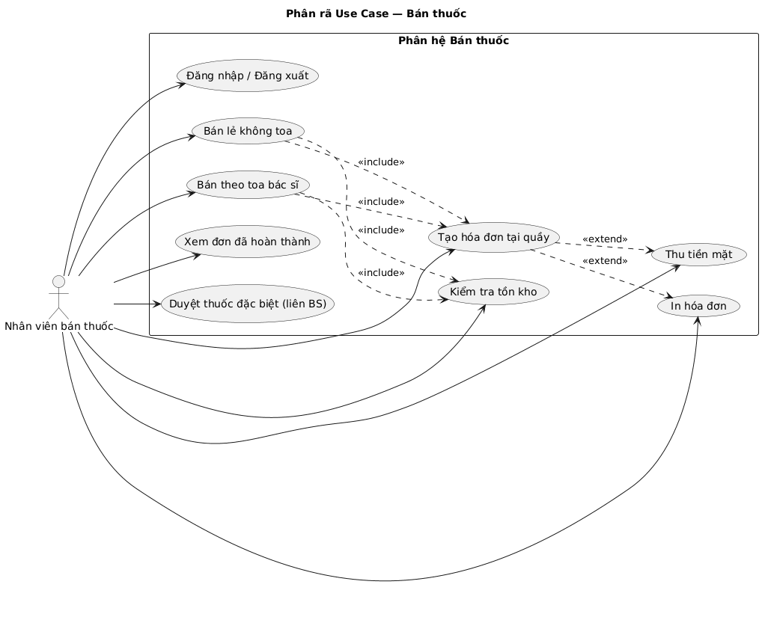
Hình 9. Biểu đồ Use Case Bán thuốc
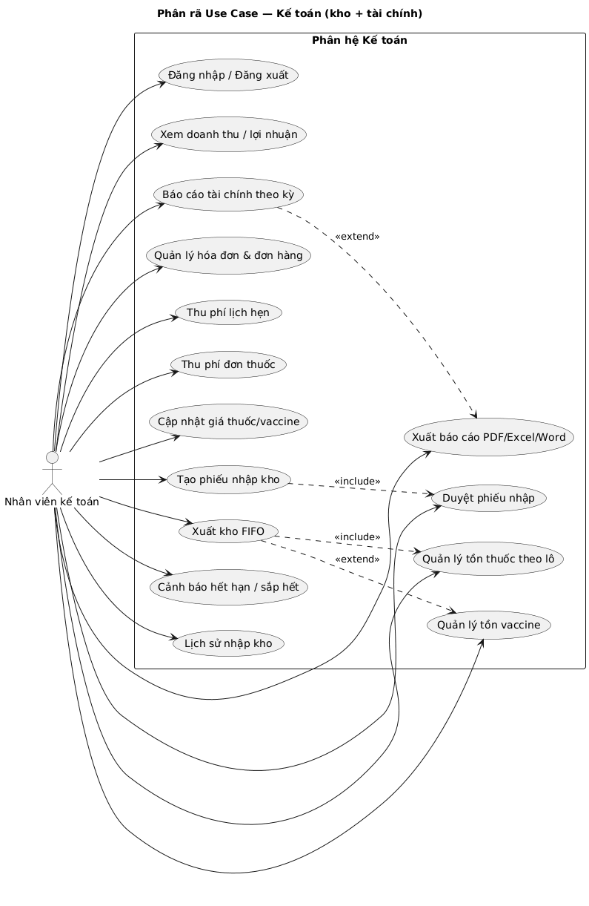
Hình 10. Biểu đồ Use Case Kế toán
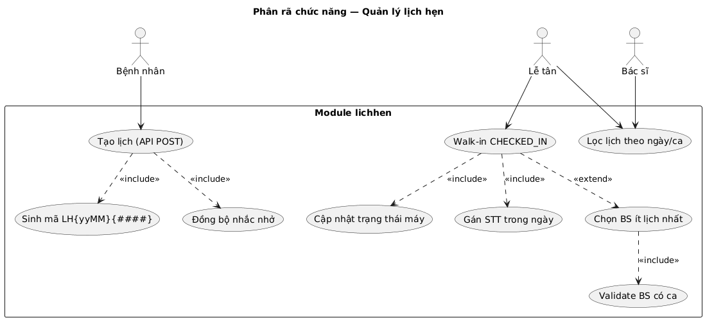
Hình 11. Biểu đồ Use Case chức năng lịch hẹn
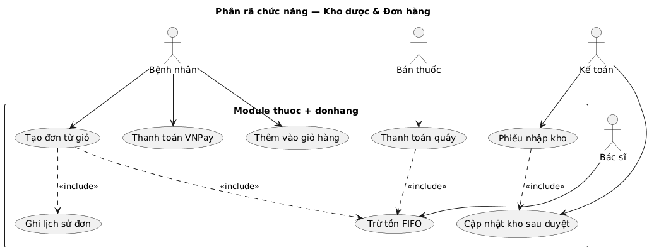
Hình 12. Biểu đồ Use Case kho và đơn hàng

B.3 Biểu đồ hoạt động
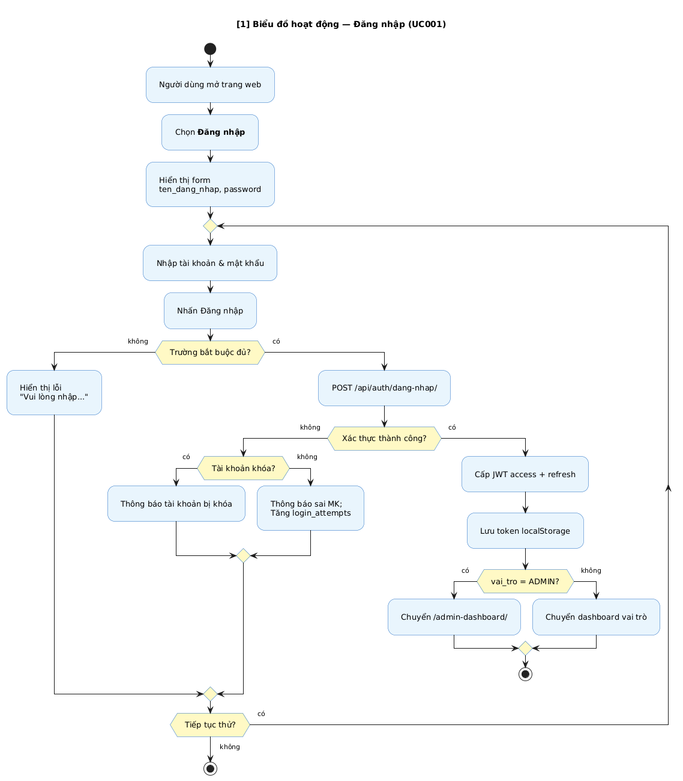
Hình 13. Biểu đồ hoạt động – Đăng nhập (UC001)
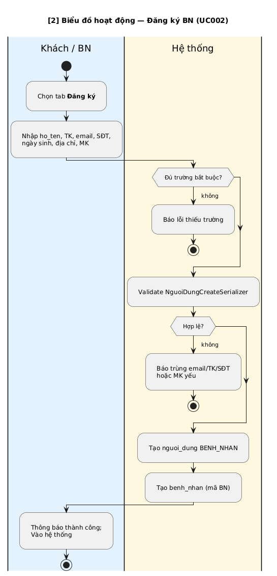
Hình 14. Biểu đồ hoạt động – Đăng ký tài khoản bệnh nhân (UC002)
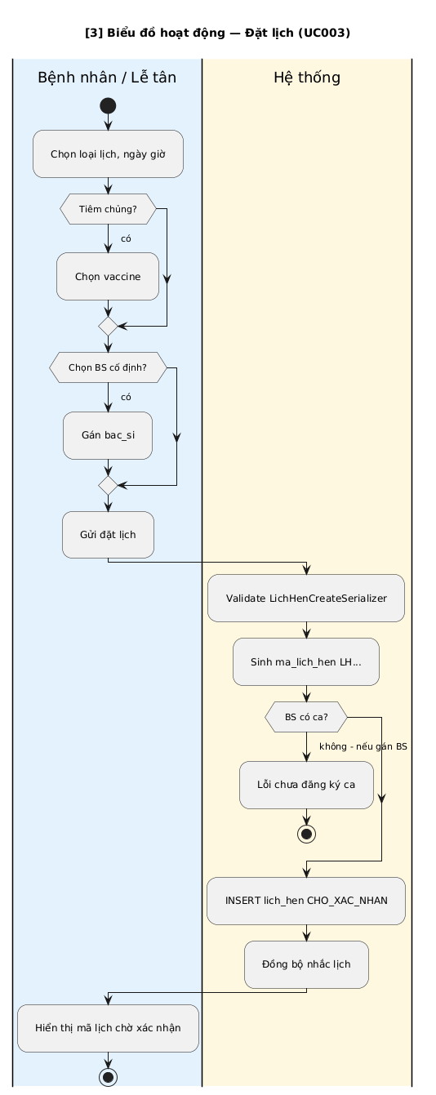
Hình 15. Biểu đồ hoạt động – Đặt lịch khám / tiêm (UC003)
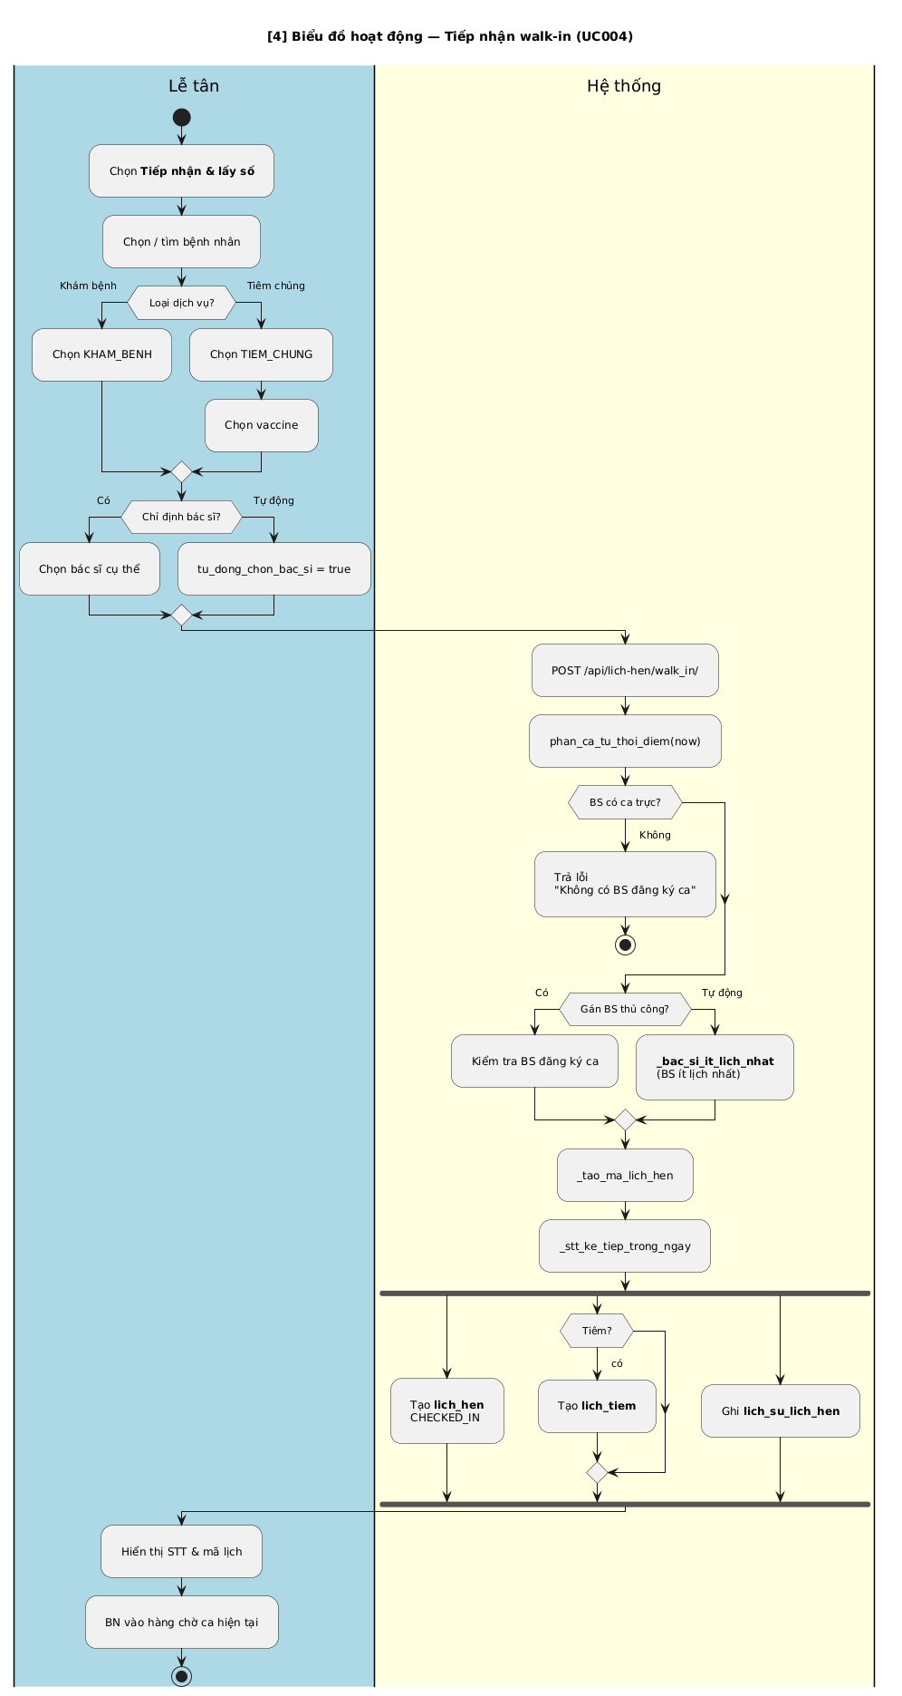
Hình 16. Biểu đồ hoạt động – Tiếp nhận walk-in (UC004)
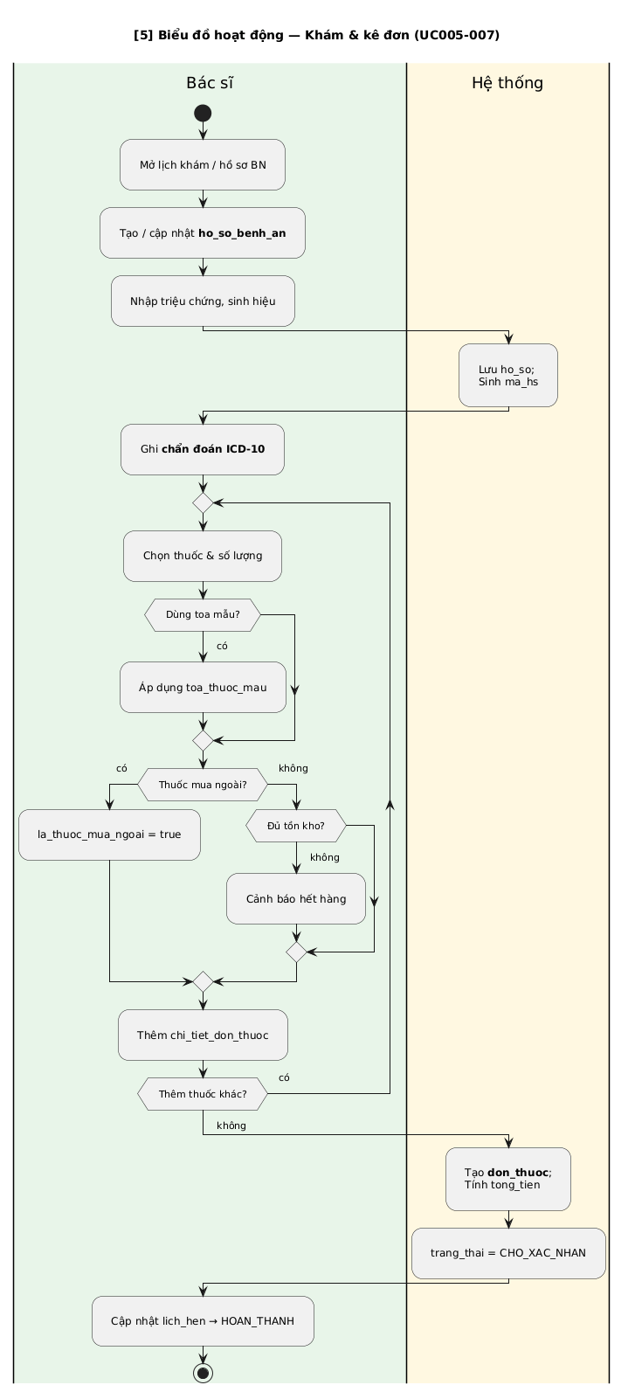
Hình 17. Biểu đồ hoạt động – Khám và kê đơn (UC005 – UC007)
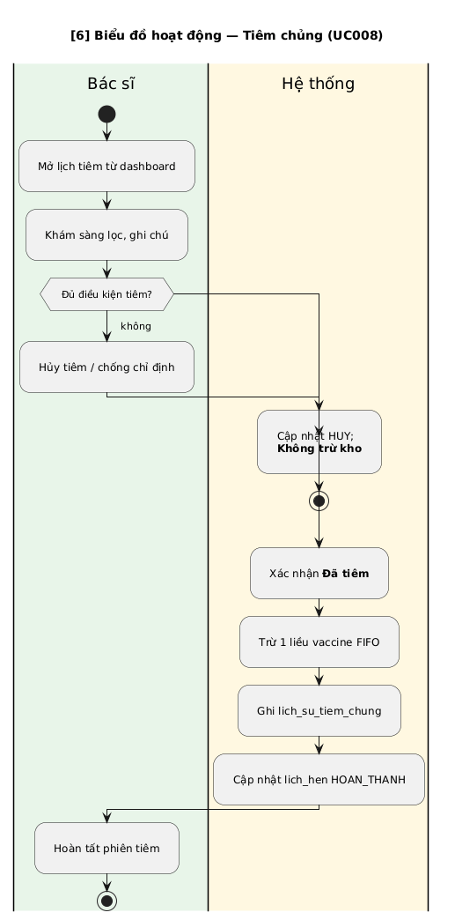
Hình 18. Biểu đồ hoạt động – Tiêm chủng (UC008)
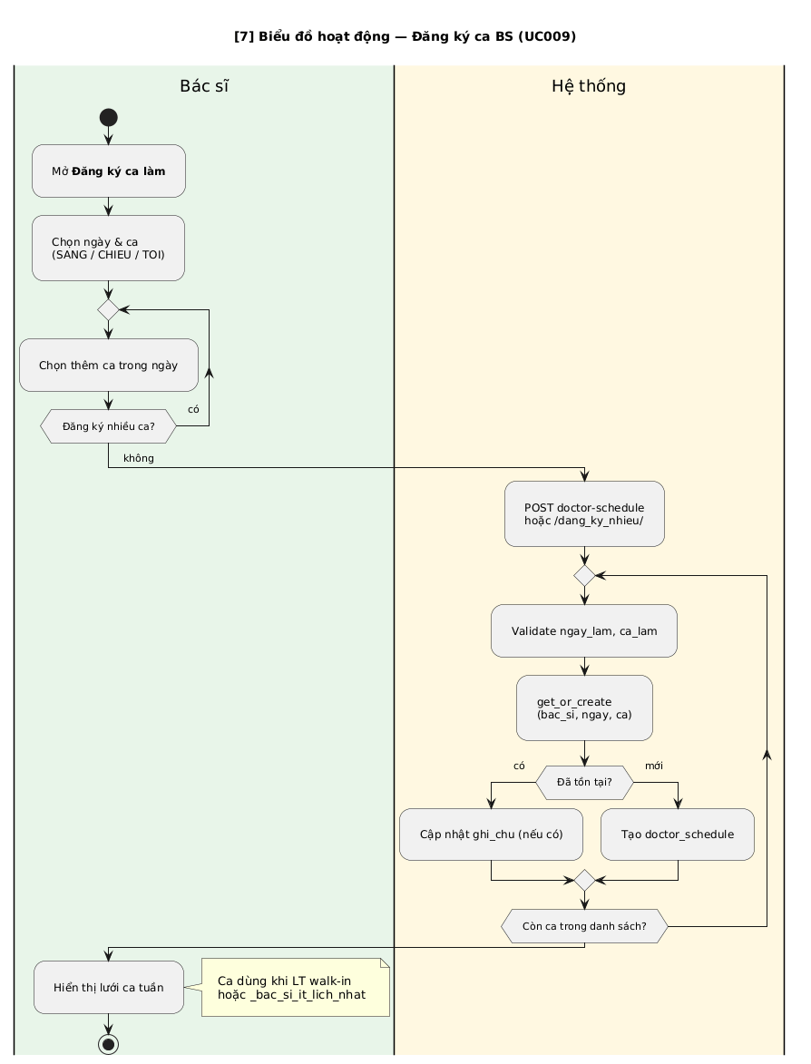
Hình 19. Biểu đồ hoạt động – Đăng ký ca bác sĩ (UC009)
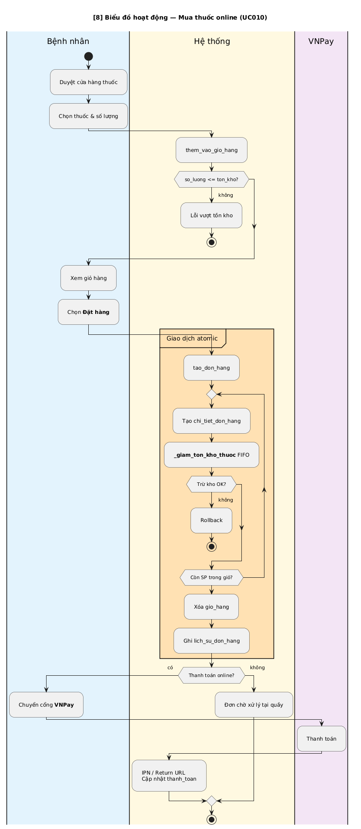
Hình 20. Biểu đồ hoạt động – Mua thuốc online (UC010)
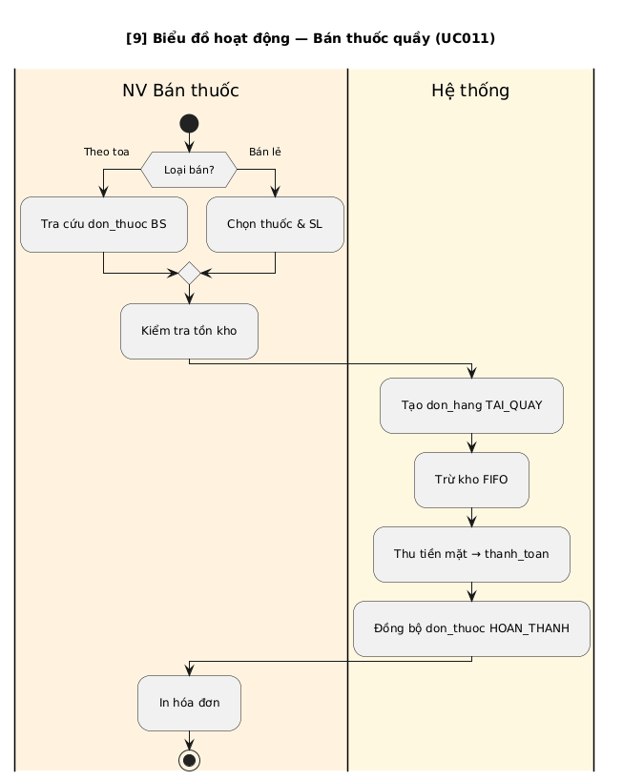
Hình 21. Biểu đồ hoạt động – Bán thuốc tại quầy (UC011)
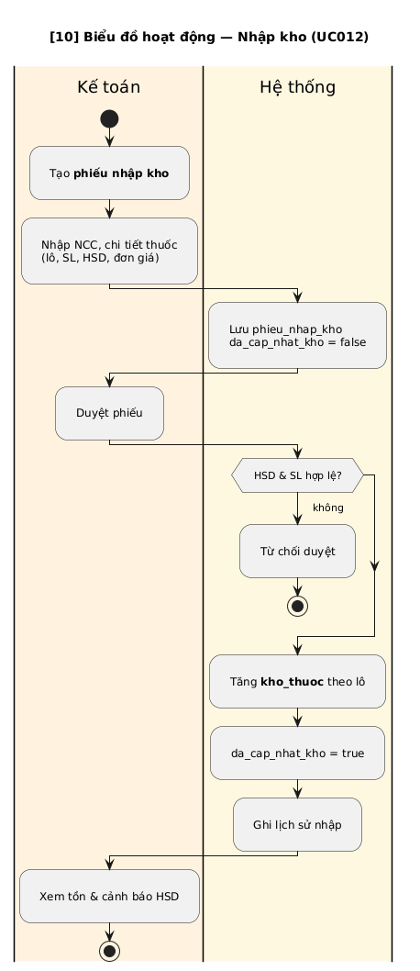
Hình 22. Biểu đồ hoạt động – Nhập kho (UC012)
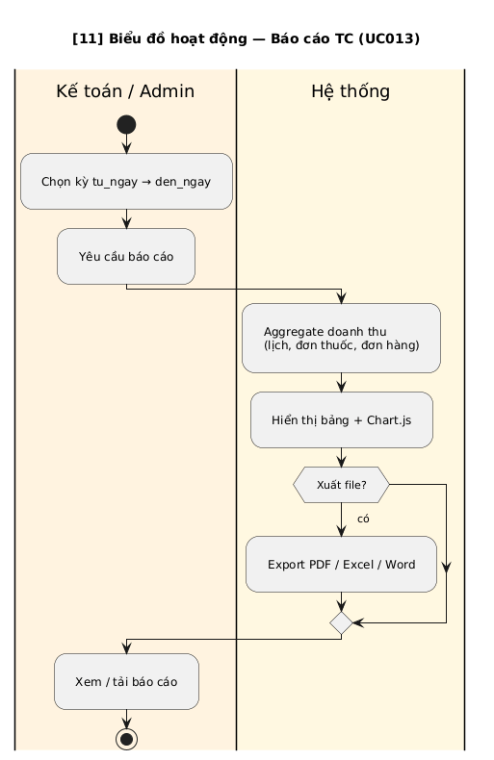
Hình 23. Biểu đồ hoạt động – Báo cáo tài chính (UC013)
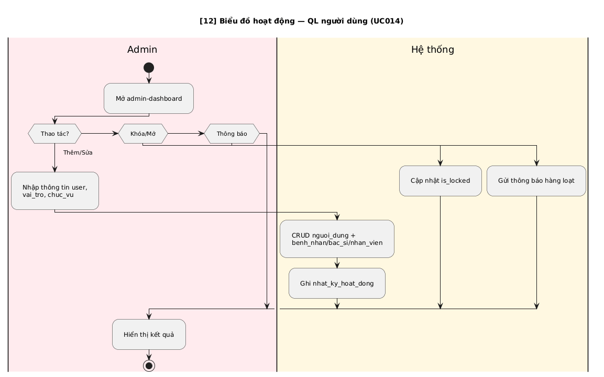
Hình 24. Biểu đồ hoạt động – Quản trị người dùng (UC014)

B.4 Biểu đồ tuần tự
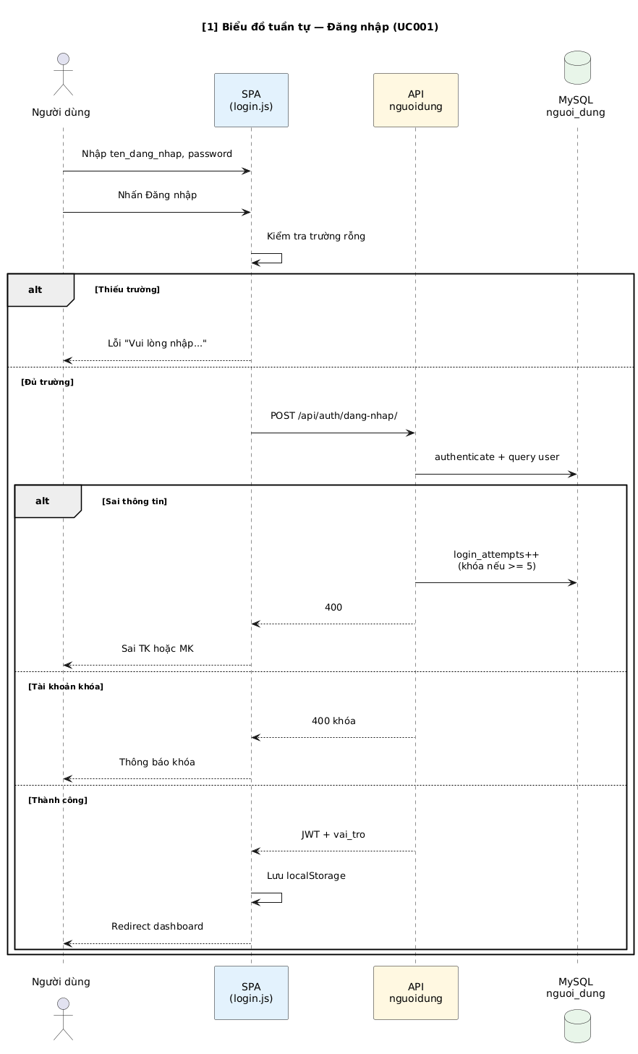
Hình 25. Biểu đồ tuần tự – Đăng nhập (UC001)
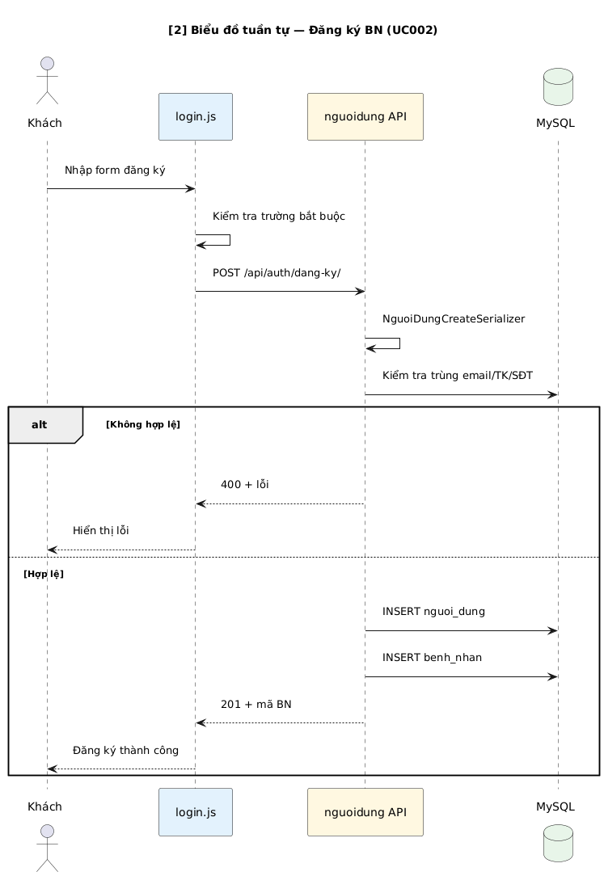
Hình 26. Biểu đồ tuần tự – Đăng ký tài khoản bệnh nhân (UC002)
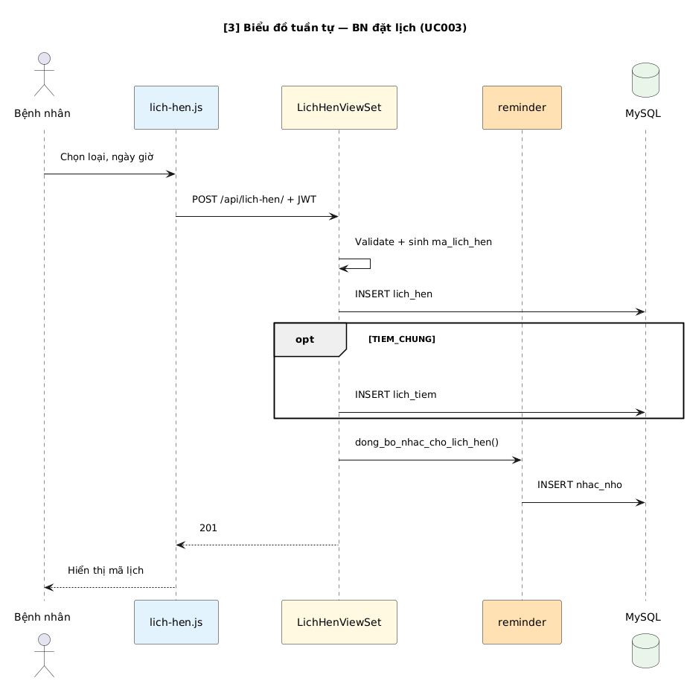
Hình 27. Biểu đồ tuần tự – Đặt lịch khám / tiêm (UC003)
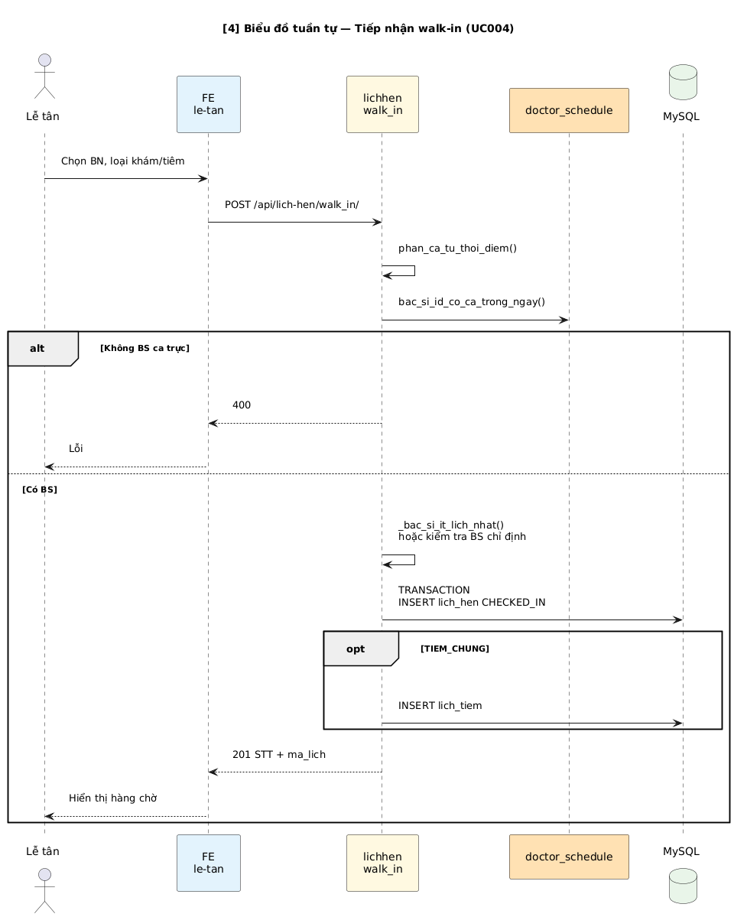
Hình 28. Biểu đồ tuần tự – Tiếp nhận walk-in (UC004)
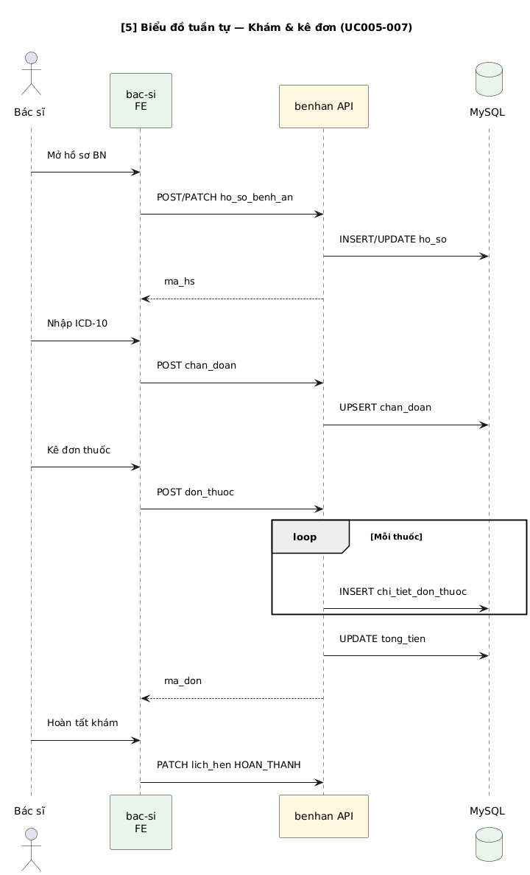
Hình 29. Biểu đồ tuần tự – Khám và kê đơn (UC005 – UC007)
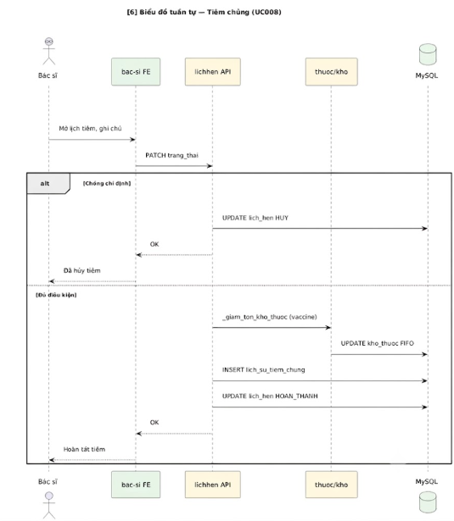
Hình 30. Biểu đồ tuần tự – Tiêm chủng (UC008)
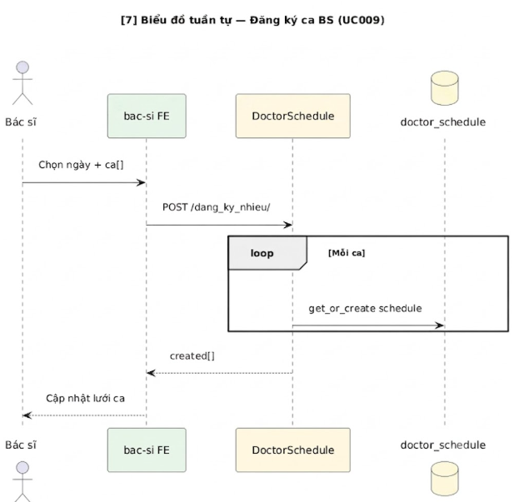
Hình 31. Biểu đồ tuần tự – Đăng ký ca bác sĩ (UC009)
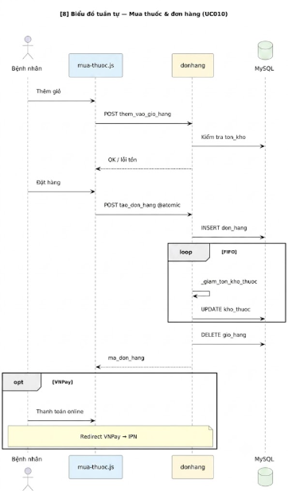
Hình 32. Biểu đồ tuần tự – Mua thuốc online (UC010)
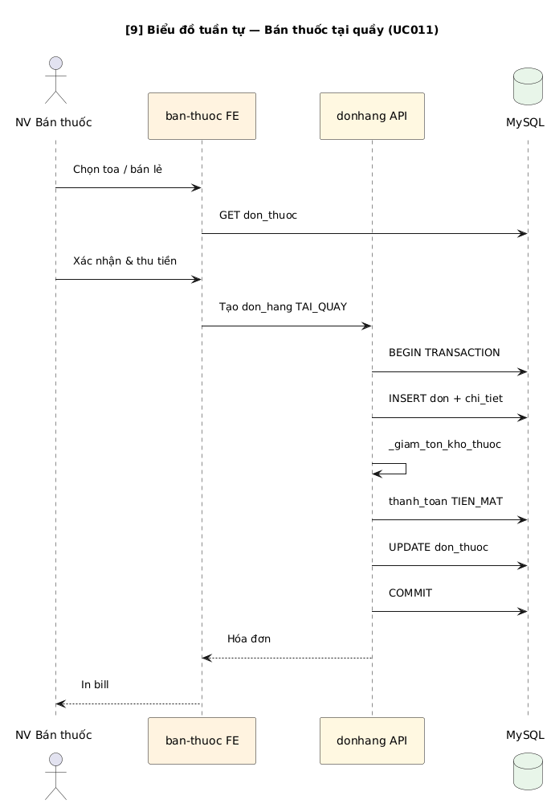
Hình 33. Biểu đồ tuần tự – Bán thuốc tại quầy (UC011)
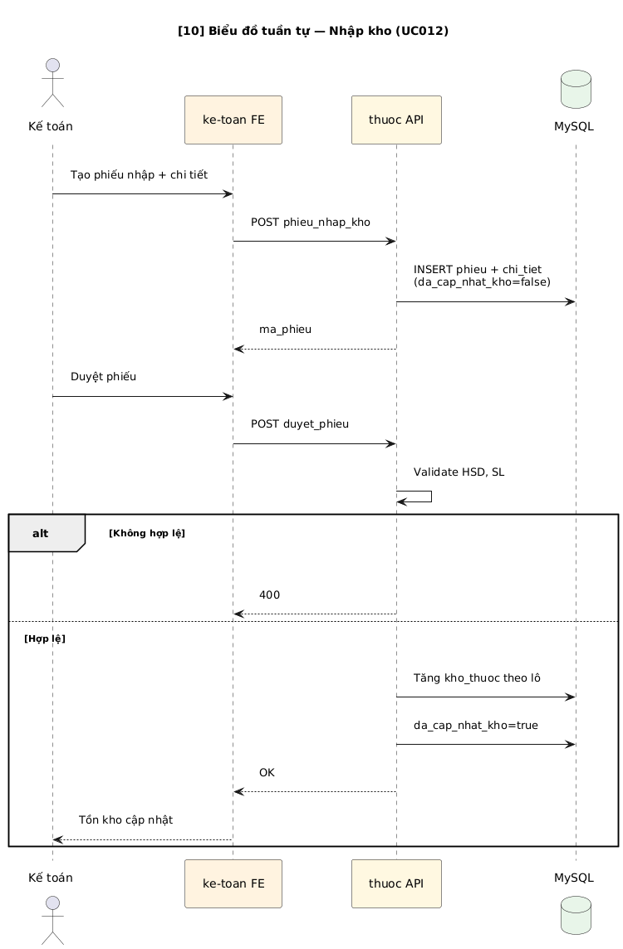
Hình 34. Biểu đồ tuần tự – Nhập kho (UC012)
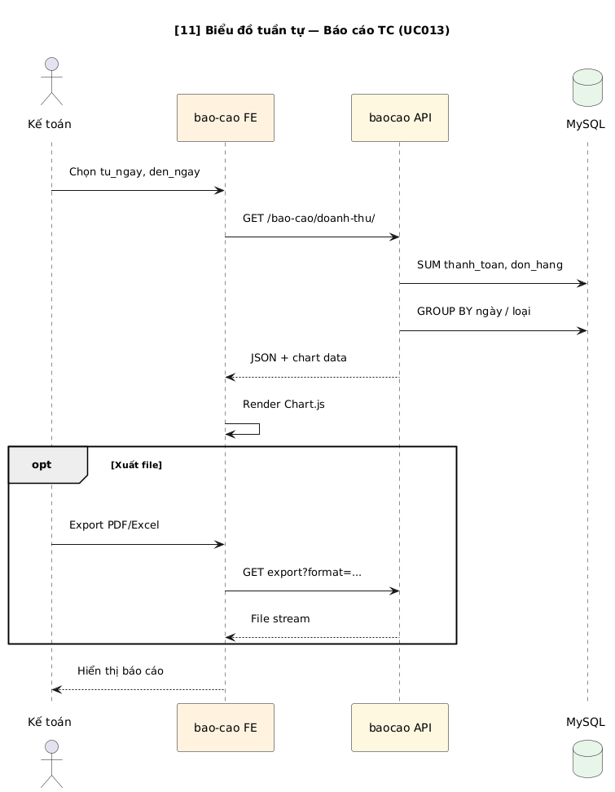
Hình 35. Biểu đồ tuần tự – Báo cáo tài chính (UC013)
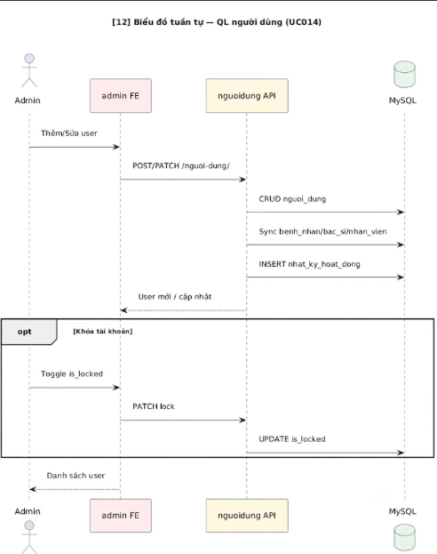
Hình 36. Biểu đồ tuần tự – Quản trị người dùng (UC014)

